ТРАКИЙСКИ УНИВЕРСИТЕТ – СТАРА ЗАГОРА
СТОПАНСКИ ФАКУЛТЕТ

Проектиране и реализация на информационна система за управление на аптека
Дипломна работа за придобиване на образователно-квалификационната степен „бакалавър“

Дипломант: | Муксин Халил Муксин
Специалност: | Софтуерно инженерство
Фак. №: | 61
Научен ръководител: | ……………………………………

Стара Загора
2026
СЪДЪРЖАНИЕ
1. УВОД 4
1.1. Значимост и актуалност на темата 4
1.2. Обект и предмет на изследването 5
1.3. Работна хипотеза 5
1.4. Цел и задачи на изследването 6
1.5. Методи на изследването 7
1.6. Структура и обем на разработката 7
2. ТЕОРЕТИКО-МЕТОДОЛОГИЧНИ ОСНОВИ 8
2.1. Същност и компоненти на информационната система 8
2.2. Класификация на информационните системи 9
2.3. Методи за проектиране на информационни системи 10
2.3.1. Структурен подход и диаграми на потоците от данни 10
2.3.2. Релационен модел на данните 10
2.3.3. Слоеста архитектура на приложението 11
2.4. Особености на аптечната дейност като обект на автоматизация 11
2.4.1. Партидност и проследимост 12
2.4.2. Срок на годност и ред на изписване 12
2.4.3. Разделяне на отговорностите 12
2.4.4. Изисквания към издаваните документи 13
2.5. Анализ на съществуващите решения в практиката 13
2.5.1. Специализиран аптечен софтуер 13
2.5.2. Универсални програми за търговия на дребно 14
2.5.3. Електронни таблици и хартиена отчетност 14
2.6. Критерии за оценка на качеството 15
2.7. Изводи 16
3. ПРОЕКТИРАНЕ И РЕАЛИЗАЦИЯ НА СИСТЕМАТА 17
3.1. Постановка на задачата и изисквания 17
3.2. Функционален модел 18
3.3. Информационен модел и база от данни 23
3.4. Архитектура на приложението 25
3.5. Ключови проектни решения 27
3.5.1. Наличност по партиди 27
3.5.2. Изписване по правилото „първи изтича – първи излиза“ 28
3.5.3. Недопускане на отрицателна наличност 29
3.5.4. Складов журнал само за добавяне 29
3.6. Разграничаване на правата за достъп 30
3.7. Потребителски интерфейс 31
3.8. Сигурност на данните 36
3.9. Изпитване на реализираната система 38
3.9.1. Методика на изпитването 38
3.9.2. Резултати от изпитването 38
3.10. Изводи 39
4. ОЦЕНКА НА РЕЗУЛТАТИТЕ И НАСОКИ ЗА УСЪВЪРШЕНСТВАНЕ 40
4.1. Проверка на работната хипотеза 40
4.1.1. Проверка на достоверността 40
4.1.2. Проверка на удобството при работа 41
4.2. Оценка по приетите критерии 42
4.3. Очакван ефект от внедряването 43
4.3.1. Организационен ефект 43
4.3.2. Стопански ефект 43
4.3.3. Ефект върху вътрешния контрол 44
4.4. Насоки за внедряване в реална аптека 45
4.5. Ограничения на разработката 46
4.6. Насоки за по-нататъшно развитие 46
4.7. Изводи 47
5. ЗАКЛЮЧЕНИЕ 48
5.1. Основни изводи 48
5.2. Препоръки 49
5.3. Насоки за бъдещо развитие 50
6. ИЗПОЛЗВАНА ЛИТЕРАТУРА 51
ПРИЛОЖЕНИЕ № 1 СТРУКТУРА НА БАЗАТА ОТ ДАННИ 54
ПРИЛОЖЕНИЕ № 2 СЦЕНАРИИ ОТ АВТОМАТИЗИРАНОТО ИЗПИТВАНЕ 62
ПРИЛОЖЕНИЕ № 3 ЕКРАНИ НА ПРИЛОЖЕНИЕТО 67
ПРИЛОЖЕНИЕ № 4 ВНЕДРЯВАНЕ И ЕКСПЛОАТАЦИЯ 81

1. УВОД
Аптеката е търговски обект със специфичен режим на работа. Освен обичайните за търговията на дребно задачи – поддържане на асортимент, приемане на доставки и отчитане на продажби – към нея се отправят изисквания, произтичащи от естеството на стоката. Лекарственият продукт има срок на годност, след който не може да бъде отпуснат; той постъпва на партиди, всяка от които подлежи на проследяване; част от продуктите се отпускат само по лекарско предписание [1, 2]. Липсата на един продукт означава непосрещната нужда на пациент, а изтеклият срок – пряка загуба за обекта и риск за здравето.
Воденето на тази отчетност на хартия или в електронна таблица е трудоемко и ненадеждно. Данните за наличностите се разминават с действителното състояние на рафта, сроковете на годност се проследяват епизодично, а обобщените показатели за дейността се получават със закъснение. Автоматизирането чрез информационна система премахва ръчното преписване, поддържа наличността в съответствие с движението на стоката и превръща натрупаните данни в основа за управленски решения [3].

1.1. Значимост и актуалност на темата
Темата е значима както в практически, така и в учебен план. Малките и средните аптеки рядко разполагат със скъпи специализирани решения, а универсалните програми за търговия на дребно не отчитат партидността и сроковете на годност. Създаването на система, съобразена с особеностите на аптечната дейност, отговаря на реална потребност.
Актуалността на темата се засилва от две обстоятелства. Първото е въвеждането на еврото като официална парична единица в страната [4], което налага всички стойностни показатели и издавани документи да бъдат преизчислени и преоформени. Второто е засиленото изискване за проследимост на лекарствените продукти, което прави воденето на наличността по партиди не удобство, а необходимост.

1.2. Обект и предмет на изследването
Обект на изследването е дейността на аптека като търговски обект – приемането на доставки, съхранението на лекарствените продукти по партиди и срокове на годност, отпускането им на клиенти и отчитането на резултата от дейността.
Предмет на изследването е проектирането и реализацията на информационна система, която автоматизира изброените дейности, поддържа достоверна наличност и предоставя на всеки служител информацията, необходима за изпълнението на служебните му задължения.

1.3. Работна хипотеза
В основата на разработката е поставена следната работна хипотеза: воденето на складовата наличност по партиди, съчетано с изписване по правилото „първи изтича – първи излиза“ и със складов журнал само за добавяне, осигурява проследимост и достоверност на данните, които могат да бъдат доказани обективно, без да усложнява ежедневната работа на служителя на гишето.
Хипотезата е проверима: достоверността се проверява чрез сравняване на количествата по партидите със сумата от записите в складовия журнал, а усложняването на работата – чрез броя действия, необходими за извършване на една продажба. Изпитването е описано в точка 3, проверката на хипотезата – в точка 4, а обобщението – в заключението.

1.4. Цел и задачи на изследването
Целта на дипломната работа е да се проектира и реализира работеща информационна система за управление на аптека, която осигурява проследимост и достоверност на данните за наличностите и е изпитана по предварително приети обективни критерии.
За постигането на целта са поставени следните задачи:
1. да се проучат теоретичните основи на информационните системи, техните компоненти и класификация, както и методите за тяхното проектиране;
2. да се анализират особеностите на аптечната дейност като обект на автоматизация и да се формулират изискванията към системата;
3. да се изгради функционален модел на системата чрез диаграми на потоците от данни и диаграма на случаите на употреба;
4. да се проектира релационна база от данни, осигуряваща проследимост на партидите и цялост на данните;
5. да се реализира настолно приложение със слоеста архитектура и с разграничени права за достъп на двете роли;
6. да се изпита реализираната система чрез автоматизирани сценарии и да се провери работната хипотеза;
7. да се формулират насоки за внедряване на системата в реална аптека и за нейното по-нататъшно развитие.

1.5. Методи на изследването
При разработването са приложени следните методи. Анализът и синтезът служат при разлагането на дейността на аптеката на отделни процеси и при обединяването им във функционален модел. Структурният подход и диаграмите на потоците от данни се използват за описание на процесите и хранилищата. Релационното моделиране се прилага при проектирането на базата от данни, а нормализацията – при премахването на излишъка в данните [5, 6]. Обектно ориентираният подход се използва при програмната реализация [7]. Изпитването се провежда чрез автоматизирани модулни тестове на слоя с бизнес логика [8] и чрез наблюдение на работата на приложението.

1.6. Структура и обем на разработката
Работата е изградена в три основни части с приблизително равен обем. Точка 2 разглежда теоретико-методологичните основи: същността и компонентите на информационната система, нейната класификация, методите за проектиране и особеностите на аптечната дейност; там са приети и критериите за оценка на качеството. Точка 3 представя собствената разработка – анализ на изискванията, функционален и информационен модел, база от данни, архитектура, ключови проектни решения, разграничаване на правата, потребителски интерфейс, сигурност и изпитване на реализираната система. Точка 4 съдържа проверката на работната хипотеза, оценката по приетите критерии, очаквания ефект от внедряването и насоките за развитие. Работата завършва със заключение, списък на използваната литература и четири приложения.

2. ТЕОРЕТИКО-МЕТОДОЛОГИЧНИ ОСНОВИ

2.1. Същност и компоненти на информационната система
Информационната система представлява съвкупност от взаимосвързани компоненти, които събират, обработват, съхраняват и разпространяват информация в подкрепа на вземането на решения и на управлението в дадена организация [3]. За разлика от отделната програма, системата обхваща не само програмното осигуряване, а и данните, техниката, процедурите за работа и хората, които ги изпълняват.
Прието е да се разграничават пет компонента:
• техническо осигуряване – компютрите, периферните устройства и мрежата, върху които системата работи;
• програмно осигуряване – операционната система, системата за управление на бази от данни и приложната програма;
• данни – организираната съвкупност от факти за предметната област, съхранявана в базата от данни;
• процедури – правилата и указанията, по които служителите работят със системата;
• хора – потребителите с различни роли и различен обхват на права.
Разграничаването на тези компоненти има пряко следствие за настоящата разработка. На компонента „процедури“ съответстват вграденото ръководство за работа и предвидените в интерфейса потвърждения при необратими действия, а на компонента „хора“ – разграничаването на две роли с различен обхват на правата. Част от изискванията към системата следователно не са програмни, а организационни, и се изпълняват чрез начина, по който е устроена работата с нея.

2.2. Класификация на информационните системи
Според равнището на управление, което обслужват, информационните системи се разделят на системи за обработка на транзакции, управленски информационни системи, системи за подпомагане на решенията и системи за висшето ръководство [3]. Системите за обработка на транзакции регистрират ежедневните стопански операции и поддържат тяхното отражение върху състоянието на организацията. Управленските информационни системи обобщават регистрираните операции в показатели, които подпомагат вземането на решения.
Разработваната система принадлежи главно към първата група: тя регистрира продажби, доставки и бракуване и поддържа тяхното отражение върху наличностите. Същевременно тя съдържа и елементи на управленска информационна система – справките за оборот, себестойност и печалба, класацията на най-продаваните продукти и разпределението на продажбите по служители обобщават регистрираните операции и служат за вземане на решения относно асортимента, поръчките и организацията на работата.
Това съчетание е типично за системите, обслужващи малки търговски обекти, където оперативната и управленската функция не са разделени в отделни продукти. То определя и структурата на разработената система: едно приложение обслужва и двете равнища, а разграничаването е постигнато чрез правата за достъп.

2.3. Методи за проектиране на информационни системи

2.3.1. Структурен подход и диаграми на потоците от данни
Структурният подход разглежда системата като съвкупност от процеси, които преобразуват входни потоци от данни в изходни. Основното средство за описание е диаграмата на потоците от данни, която се изгражда на нива: контекстната диаграма представя системата като единен процес и очертава връзките ѝ с външната среда, а диаграмата от първо ниво я декомпозира на подпроцеси и хранилища [9].
Предимството на този подход при разработваната система е, че хранилищата от диаграмата съответстват пряко на таблиците в базата от данни. Това улеснява прехода от модела към физическата реализация и позволява пълнотата на модела да бъде проверена: всяко хранилище трябва да има поне един входящ и поне един изходящ поток.

2.3.2. Релационен модел на данните
Релационният модел, предложен от Е. Ф. Код [5], представя данните като съвкупност от отношения (таблици), съставени от редове и колони. Връзките между отношенията се изразяват чрез общи стойности на атрибути, а не чрез указатели, което прави модела независим от начина на физическо съхранение.
Нормализацията е процес на привеждане на отношенията във форми, при които се премахва излишъкът и се изключват аномалиите при добавяне, промяна и изтриване [6]. Трета нормална форма изисква всеки неключов атрибут да зависи изцяло и единствено от първичния ключ. При разработваната система това изискване има конкретно следствие: количеството на продукта не може да бъде атрибут на продукта, тъй като се определя от партидите му.

2.3.3. Слоеста архитектура на приложението
Слоестата архитектура разделя приложението на слоеве с еднопосочни зависимости: слой на представянето, слой на бизнес логиката, слой за достъп до данни и областен модел [10]. Всеки слой познава само разположените под него.
Разделението има две практически последици. Първата е, че бизнес логиката може да бъде изпитана автоматизирано, без да се стартира графичният интерфейс. Втората е, че смяната на системата за управление на бази от данни засяга единствено слоя за достъп до данни. Двата утвърдени шаблона за организация на този слой – „единица работа“ и „хранилище“ – са описани от М. Фаулър [10] и са приложени в разработката.

2.4. Особености на аптечната дейност като обект на автоматизация
Аптечната дейност поставя изисквания, които не се срещат при обичайната търговия на дребно и които определят проектните решения в цялата система. Те произтичат от нормативната уредба [1, 2] и от установената практика.

2.4.1. Партидност и проследимост
Един и същ лекарствен продукт постъпва в аптеката на партиди. Всяка партида има собствен партиден номер, собствен срок на годност и собствена доставна цена. При изтегляне на партида от пазара от производителя или от контролния орган аптеката трябва да може да установи кои количества от нея са налични и кои са отпуснати. Това налага наличността да се води не по продукт, а по партида – решение, което определя устройството на цялата база от данни.

2.4.2. Срок на годност и ред на изписване
Лекарствен продукт с изтекъл срок не може да бъде отпуснат. Наближаващият срок е и стопански проблем: непродаденото количество подлежи на бракуване и представлява загуба. Системата трябва не само да забранява продажбата на негодни количества, но и да предупреждава своевременно, за да може стоката да бъде реализирана.
При наличие на няколко партиди от един продукт редът на изписване не е безразличен. Прилага се правилото „първи изтича – първи излиза“ (First Expired, First Out), при което първо се изчерпва партидата с най-близък срок на годност. Така се намалява количеството, което ще бъде бракувано.

2.4.3. Разделяне на отговорностите
В аптеката работят служители с различни задължения. Работещият на гише отпуска лекарства и приема пристигналата стока; управителят отговаря за асортимента, ценообразуването, поръчките и финансовия резултат. Разделението има и контролна функция: лицето, което издава документ, и лицето, което го отменя, следва да бъдат различни. Изискването е отразено пряко в модела на правата за достъп.

2.4.4. Изисквания към издаваните документи
Продажбата в търговски обект се регистрира с документ, който съдържа определени реквизити – наименование и адрес на обекта, номер и дата на документа, продадените стоки, обща сума и размер на данъка [11]. Разработваната система издава такъв документ в електронен вид и го отпечатва; свързването с фискално устройство е извън обхвата на настоящата разработка и е посочено като насока за развитие.

2.5. Анализ на съществуващите решения в практиката
Освен теоретичната постановка, изборът на проектни решения изисква и преглед на прилаганото в практиката. В българските аптеки се използват три типа решения, всяко от които има определени предимства и ограничения.

2.5.1. Специализиран аптечен софтуер
Специализираните продукти са разработени за аптечната дейност и поддържат партидност, срокове на годност, връзка с фискално устройство и с електронните регистри в здравеопазването. Те са функционално най-пълни и отговарят на нормативните изисквания.
Ограниченията им са от друг характер. Първо, цената – лицензът и абонаментната поддръжка са значителен разход за самостоятелна аптека. Второ, обвързаността с доставчика: смяната на продукта е трудна поради затворения формат на данните. Трето, обемът на функциите, голяма част от които малкият обект не използва, но заплаща.

2.5.2. Универсални програми за търговия на дребно
Универсалните складово-търговски програми са значително по-достъпни и познати на много потребители. Те обаче са разработени за търговия със стоки, при които срокът на годност и партидният номер не са водещи. Наличността обикновено се води по артикул, а не по партида, което прави проследяването на конкретна партида невъзможно или изисква ръчно водене на допълнителна отчетност.
Именно тази липса е определяща: изискването за проследимост при лекарствените продукти не може да бъде изпълнено чрез настройка на програма, чийто информационен модел не предвижда партидата като носител на наличността.

2.5.3. Електронни таблици и хартиена отчетност
В най-малките обекти отчетността често се води в електронна таблица или на хартия. Този подход не изисква разход и е напълно гъвкав, но не осигурява нито цялост на данните, нито проследимост. Липсват проверки при въвеждане, няма запис кой е извършил дадена операция и нищо не пречи наличността да стане отрицателна или да се размине с действителната.
Обобщено сравнение на трите подхода по седем показателя е дадено в табл. 1.
Таблица 1. Сравнение на прилаганите в практиката решения
Показател | Специализиран софтуер | Универсална търговска програма | Електронна таблица
Наличност по партиди | да | обикновено не | не
Контрол на срока на годност | да | частично | ръчно
Проследимост на операциите | да | частично | не
Разграничени права за достъп | да | да | не
Връзка с фискално устройство | да | да | не
Цена за малък обект | висока | средна | няма
Сложност на усвояване | висока | средна | ниска

Сравнението очертава нишата, в която се разполага настоящата разработка: система, която покрива същественото за аптечната дейност – партидност, срокове и проследимост – без обема и цената на специализираните продукти. Тя не претендира да замести напълно сертифицираните решения, а показва как изискванията за проследимост и достоверност се превръщат в проверими проектни решения.

2.6. Критерии за оценка на качеството
За да бъде оценен резултатът обективно, преди разработването са приети критерии, изведени от модела за качество на програмните продукти [12] и съобразени с особеностите на предметната област. Всеки критерий е обвързан с конкретен начин на проверка, за да не остане оценката субективна. Приетите критерии са представени в табл. 2.
Таблица 2. Критерии за оценка на качеството на разработваната система
Критерий | Съдържание | Начин на проверка
Функционална пълнота | Изпълнени са всички изисквания на заданието | Съпоставяне на изискванията с реализираните функции
Достоверност на данните | Наличността съответства на действително извършените операции | Складов журнал и автоматизирана контролна проверка
Устойчивост на грешни данни | Некоректните входни данни се отхвърлят с ясно съобщение | Автоматизирани сценарии с гранични стойности
Разграничен достъп | Всяка роля разполага само с необходимите ѝ права | Сценарии за опит за достъп извън правата на ролята
Защита на данните | Паролите не се съхраняват в открит вид; заявките са параметризирани | Преглед на кода и сценарии за вграждане на команди
Удобство на работата | Основните операции се изпълняват с малък брой действия | Брой действия за извършване на една продажба

2.7. Изводи
Направеният преглед показва, че разработваната система принадлежи към системите за обработка на транзакции с елементи на управленска информационна система, което определя обхвата на нейните функции.
Особеностите на аптечната дейност – партидност, срокове на годност, ред на изписване и разделяне на отговорностите – не са странични изисквания, а определят основните проектни решения. Прилагането на структурния подход, релационния модел и слоестата архитектура дава методологичната рамка за реализацията, представена в точка 3. Приетите критерии за качество осигуряват обективна основа за оценка на резултата в точка 4.

3. ПРОЕКТИРАНЕ И РЕАЛИЗАЦИЯ НА СИСТЕМАТА

3.1. Постановка на задачата и изисквания
Съгласно заданието системата трябва да поддържа каталог на лекарствените продукти с наличности и цени, да отчита продажбите, да поддържа списък на доставчиците и извършените доставки, да осигурява търсене по наименование, активна съставка и доставчик, да предупреждава при ниска наличност и при изтичащ срок на годност, да разграничава правата на управителя и на фармацевта и да изготвя справки за дейността.
Въз основа на заданието и на анализа от точка 2 са формулирани петнадесет функционални изисквания. Всяко от тях е проследено до конкретна функция на реализираната система и до изпитателен сценарий (табл. 3).
Таблица 3. Функционални изисквания към системата
Код | Съдържание
ФИ-01 | Удостоверяване на потребителя с потребителско име и парола и разграничаване на две роли.
ФИ-02 | Поддържане на каталог на лекарствените продукти с активна съставка, лекарствена форма, дозировка, производител, баркод, продажна цена и минимален запас.
ФИ-03 | Поддържане на списък на доставчиците и на номенклатурите на активните съставки и лекарствените форми.
ФИ-04 | Заприхождаване на доставка по партиди с партиден номер, срок на годност, количество и доставна цена.
ФИ-05 | Регистриране на продажба с изписване по правилото „първи изтича – първи излиза“ и издаване на касова бележка.
ФИ-06 | Недопускане на продажба над наличното количество и на продажба от партида с изтекъл срок на годност.
ФИ-07 | Анулиране на приключена продажба от управител с връщане на количествата в партидите, от които са изписани.
ФИ-08 | Търсене на продукт по наименование, код, баркод, активна съставка, производител, лекарствена форма и доставчик.
ФИ-09 | Извеждане на предупреждения при ниска наличност и при изтичащ или изтекъл срок на годност.
ФИ-10 | Бракуване на негодни количества с протокол и основание.
ФИ-11 | Разграничени права: фармацевтът изпълнява ежедневните операции, а управителят има достъп и до стойностните показатели, финансовите справки и администрирането.
ФИ-12 | Справки: складова наличност, изтичащи срокове, дневен оборот, най-продавани продукти, продажби по служители, доставки по доставчици и бракувани количества.
ФИ-13 | Изнасяне на всяка справка във файл във формат CSV.
ФИ-14 | Одитен дневник за входовете в системата и за действията с повишен риск.
ФИ-15 | Контролна проверка на съответствието между наличностите и складовия журнал.

Нефункционалните изисквания се отнасят до качествата на системата, а не до отделни функции: независимост от системата за управление на бази от данни, работа без връзка с интернет, отговор на екранните операции под една секунда при обем от няколко хиляди документа, интерфейс изцяло на български език и възможност за работа от клавиатурата на касовия екран.

3.2. Функционален модел
Контекстната диаграма представя системата като единен процес и очертава връзките ѝ с външната среда. Външни обекти са фармацевтът и управителят като вътрешни потребители и доставчикът и клиентът като външни контрагенти (фиг. 1).
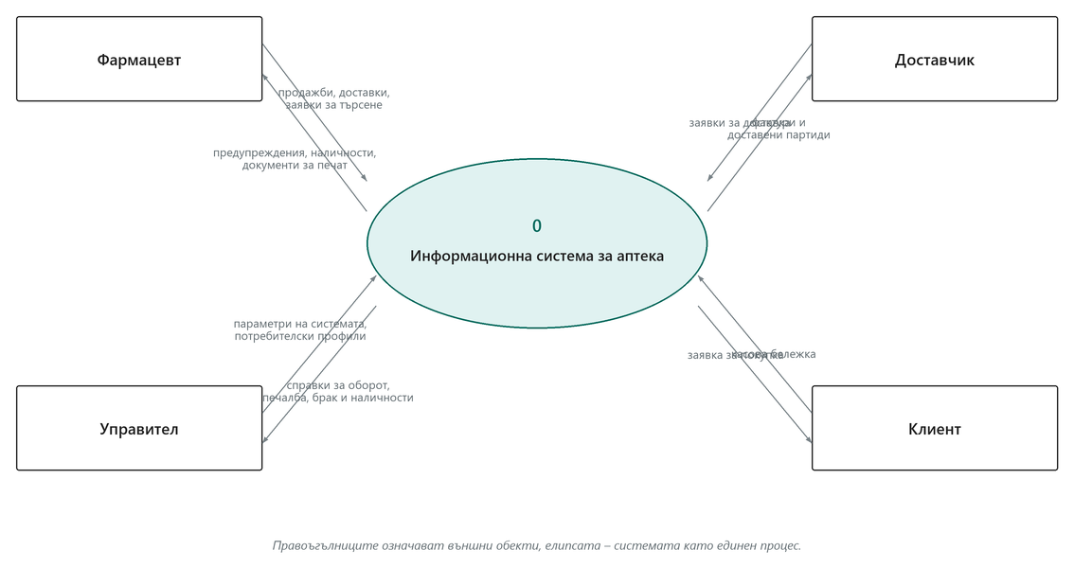
Фигура 1. Контекстна диаграма на потоците от данни
Фармацевтът въвежда продажби и доставки и получава от системата предупреждения, справки за наличностите и документи за печат. Управителят задава параметрите на системата и потребителските профили и получава справки за оборота, печалбата и брака. От доставчика постъпват фактури и партиди, а към клиента се издава касова бележка.
Декомпозицията на основния процес откроява шест подпроцеса и десет хранилища на данни. Всяко хранилище има поне един входящ и поне един изходящ поток, което потвърждава пълнотата на модела (фиг. 2).
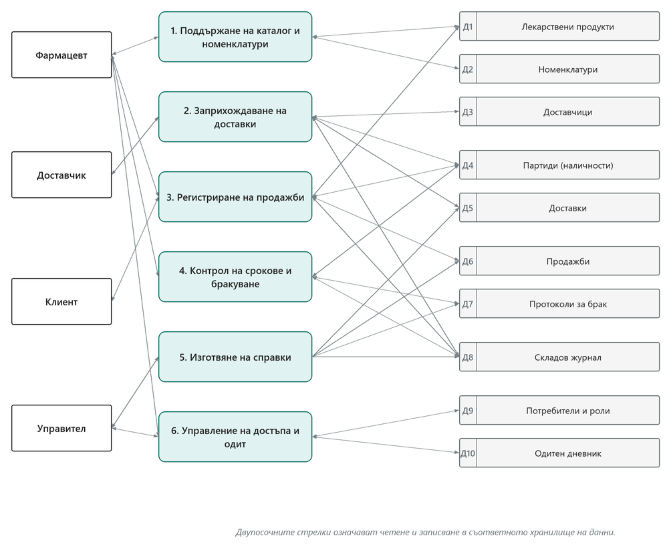
Фигура 2. Диаграма на потоците от данни – първо ниво
Функциите на системата от гледна точка на потребителите са описани чрез диаграма на случаите на употреба. Оцветените в зелено случаи са ежедневните операции и са общи за двете роли; оцветените в жълто са запазени за управителя, който наследява всички права на фармацевта (фиг. 3).
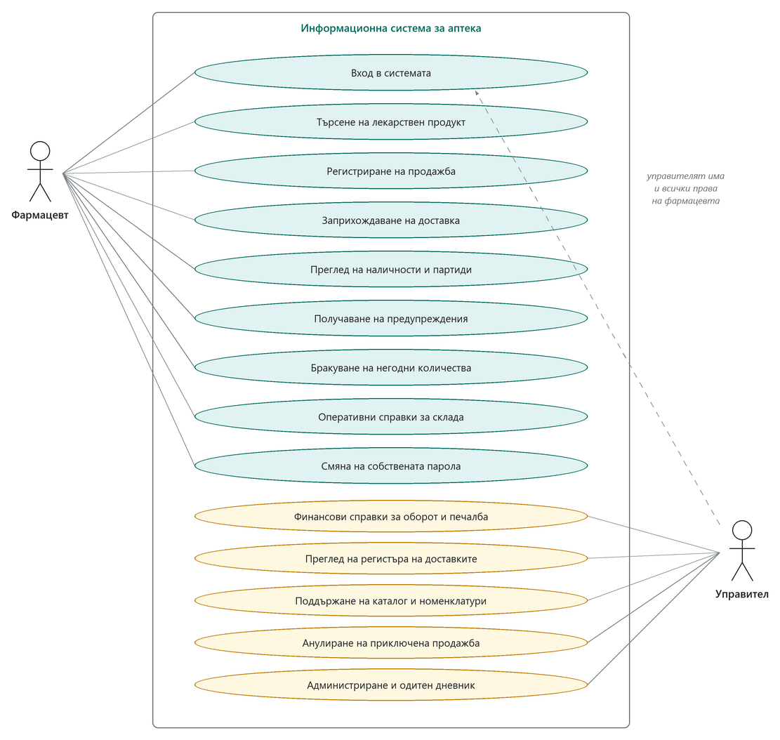
Фигура 3. Диаграма на случаите на употреба
Обобщеното представяне на функциите във вид на дърво показва шестте групи, които съответстват на разделите в навигацията на приложението (фиг. 4).
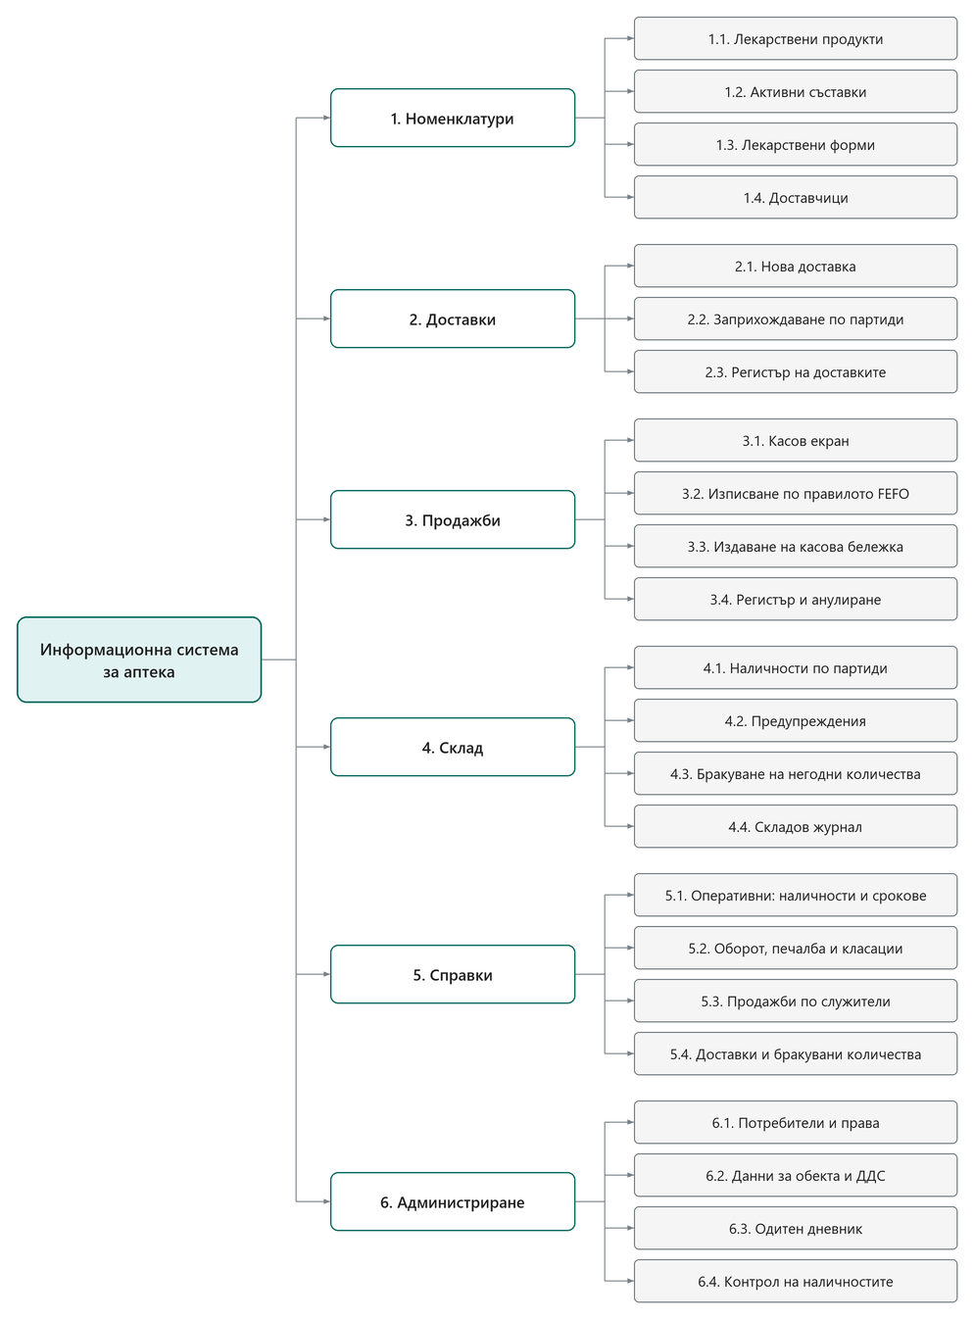
Фигура 4. Функционална структура на системата

3.3. Информационен модел и база от данни
Информационният модел е реализиран като релационна база от данни от шестнадесет таблици, два изгледа и девет индекса. Всички таблици са в трета нормална форма [6]. Наименованията са на латиница, за да бъдат преносими между двете поддържани системи за управление на бази от данни. Моделът е показан на фиг. 5.
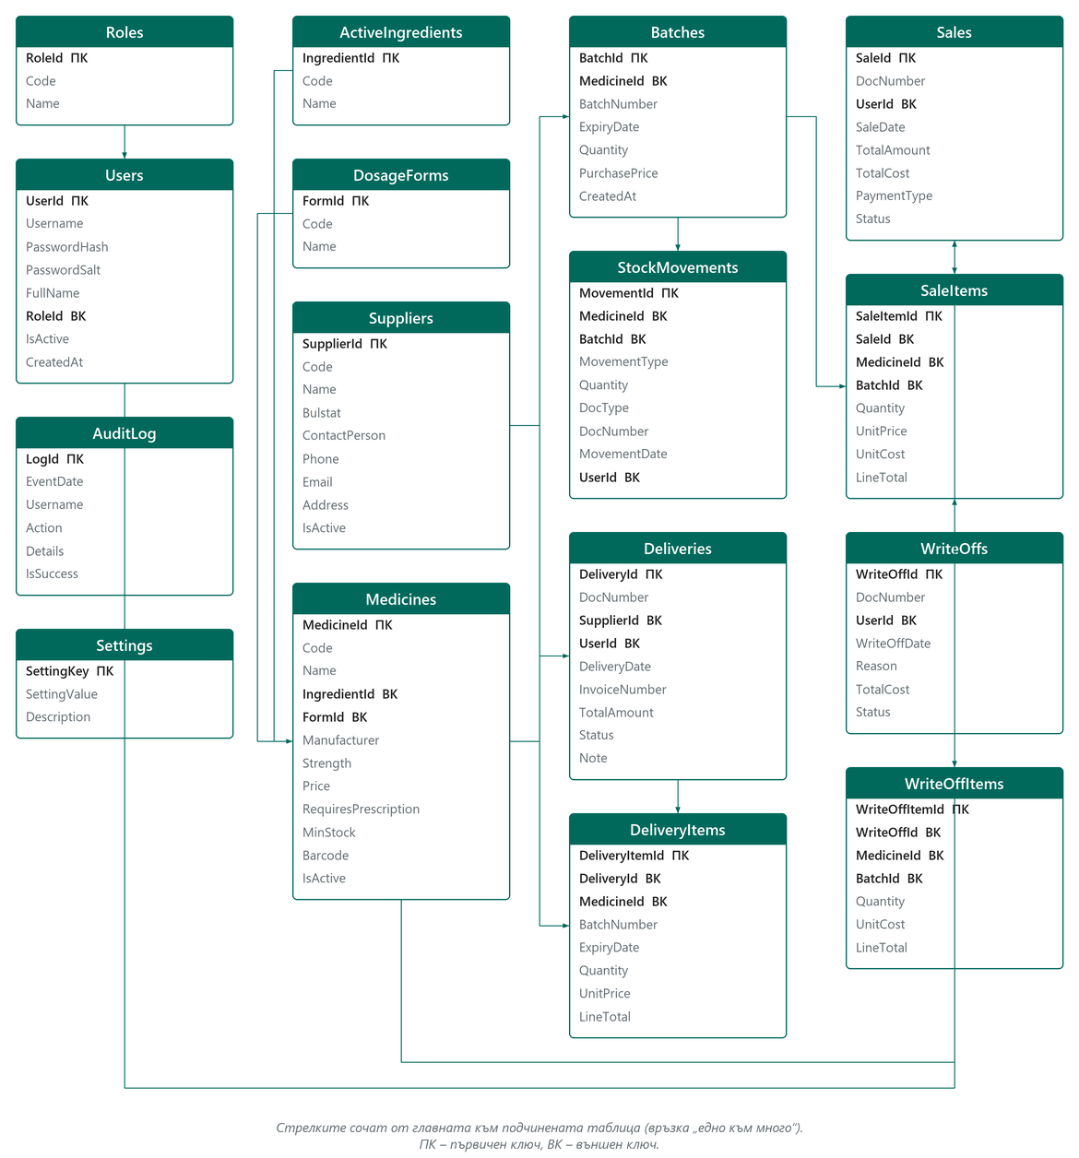
Фигура 5. Релационен модел на базата от данни
Обособяването на таблиците в четири групи е показано в табл. 4.
Таблица 4. Групи таблици в базата от данни
Група | Таблици | Предназначение
Номенклатурни | Roles, Users, ActiveIngredients, DosageForms, Suppliers, Settings | Относително постоянни данни, към които се позовават документите
Каталог и партиди | Medicines, Batches | Асортимент и носител на наличността и срока на годност
Документи | Deliveries, DeliveryItems, Sales, SaleItems, WriteOffs, WriteOffItems | Стопанските операции със заглавна част и редове
Служебни | StockMovements, AuditLog | Журнали само за добавяне, осигуряващи проследимост

Пълното описание на таблиците с типовете и предназначението на колоните е дадено в приложение № 1.
Целостта на данните е осигурена на ниво база от данни, а не само в програмния код: първичен и външни ключове, уникалност на кода на продукта, на доставчика и на номера на документа, уникалност на съчетанието продукт – партиден номер – срок на годност, проверка за неотрицателно количество и неотрицателна цена, каскадно изтриване на редовете при премахване на заглавната част на документ.

3.4. Архитектура на приложението
Приложението е изградено по слоеста архитектура [10]. Всеки слой е отделен проект в решението и познава само разположените под него слоеве (фиг. 6).
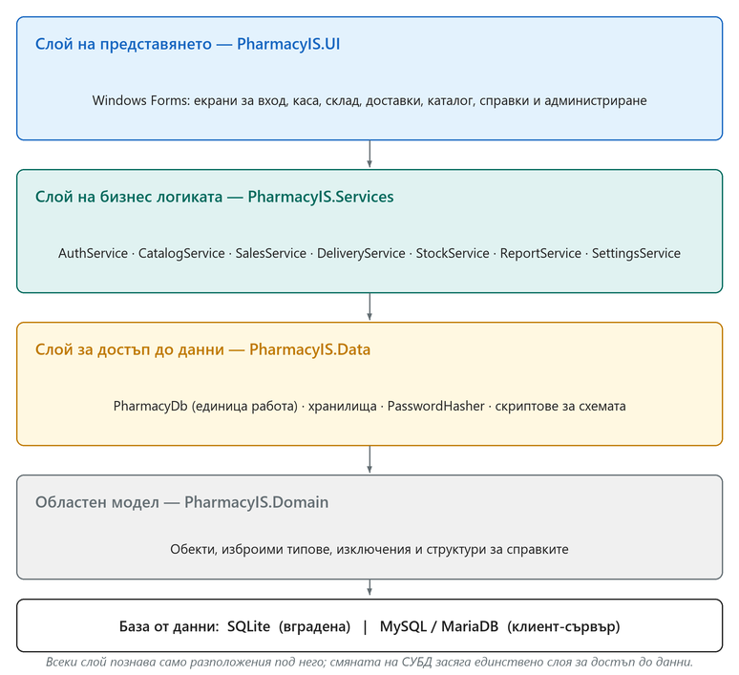
Фигура 6. Слоеста архитектура на приложението
Предназначението на всеки слой и обемът на програмния код в него са дадени в табл. 5.
Таблица 5. Съдържание на слоевете и обем на програмния код
Проект | Предназначение | Файлове | Редове
PharmacyIS.Domain | Областен модел | 18 | 627
PharmacyIS.Data | Достъп до данни | 19 | 2337
PharmacyIS.Services | Бизнес логика | 12 | 1903
PharmacyIS.UI | Потребителски интерфейс | 23 | 6592
PharmacyIS.Tests | Автоматизирани тестове | 4 | 1146
SQL скриптове | Схема на базата от данни | 2 | 481
Общо |  | 78 | 13086

Изборът на технологии е подчинен на изискванията. Езикът C# и средата .NET 9 [7, 13] осигуряват строга типизация и обширна стандартна библиотека. Потребителският интерфейс е реализиран с Windows Forms [14], което отговаря на изискването за настолно приложение без връзка с мрежата. Достъпът до данните използва абстрактните класове на ADO.NET [15], което прави приложението независимо от конкретната система за управление на бази от данни: като основна е избрана SQLite [16], а като алтернативна – MySQL [17].

3.5. Ключови проектни решения

3.5.1. Наличност по партиди
Количеството на един продукт не се съхранява като негов атрибут, а се получава като сума от количествата на партидите му. Решението произтича от изискването за проследимост и има три последици: срокът на годност е свойство на конкретно количество; себестойността се определя точно по доставната цена на изписаната партида; изтеглянето на партида от пазара се проследява до конкретните документи. Същевременно отпада възможността записаната наличност и сумата по партидите да се разминат, тъй като втората е единственият източник на истина.

3.5.2. Изписване по правилото „първи изтича – първи излиза“
При продажба заявеното количество се разпределя по партиди в ред на нарастващ срок на годност. Партиди с изтекъл срок не участват. Ако наличността в първата партида не достига, остатъкът се изписва от следващата, като всяко изписване се записва като отделен ред в документа заедно с партидата, от която е направено. Ходът на операцията е представен на фиг. 7.
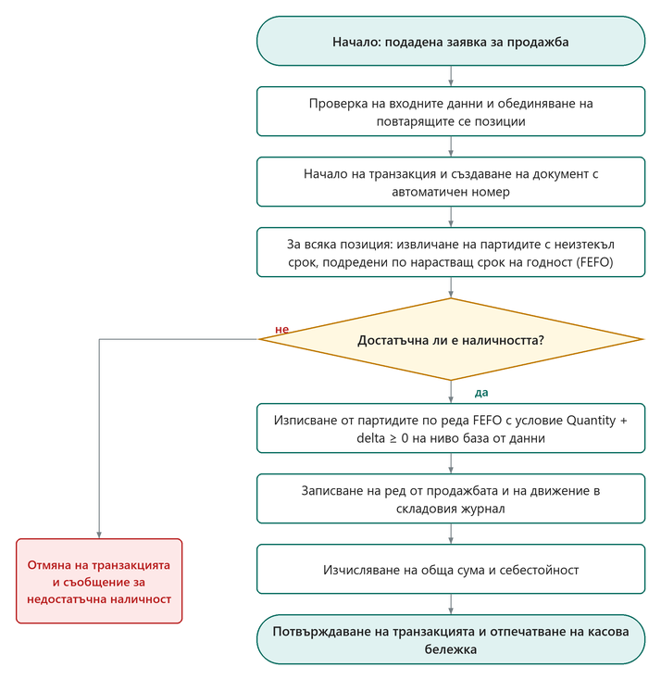
Фигура 7. Алгоритъм на продажбата с изписване по правилото FEFO
Цялата последователност се изпълнява в една транзакция. При недостиг на количество или при друга грешка транзакцията се отменя и базата остава в изходно състояние – не се създава документ и не се променя наличност.

3.5.3. Недопускане на отрицателна наличност
Намаляването на количеството по партида не се извършва чрез прочитане, изчисляване и записване, а с една условна заявка, която променя реда само ако резултатът остава неотрицателен. След това се проверява броят на засегнатите редове: ако е нула, условието не е изпълнено и операцията се отменя.
UPDATE Batches
SET Quantity = Quantity + @delta
WHERE BatchId = @id
AND Quantity + @delta >= 0;
Проверката е на ниво база от данни и не зависи от последователността, в която се изпълняват заявките. При едновременна работа на две работни места втората операция се отменя вместо да създаде отрицателна наличност.

3.5.4. Складов журнал само за добавяне
Всяко изменение на наличността създава запис в таблицата StockMovements със знак, вид на движението, документ и служител. Записите не се променят и не се изтриват. Наличността по всяка партида може да бъде възстановена като сума от движенията по нея, което дава независим начин за проверка на достоверността – именно този механизъм позволява работната хипотеза да бъде проверена обективно.

3.6. Разграничаване на правата за достъп
Правата за достъп са реализирани чрез модела „управление на достъпа, основано на роли“. Проверката се извършва в слоя с бизнес логика, а не само чрез скриване на елементи от интерфейса – по този начин правилото не може да бъде заобиколено чрез пряко извикване на функция [18].
Разпределението следва организацията на работата в реална аптека. Фармацевтът е служителят на гишето: той отпуска лекарства, приема пристигналата стока срещу фактурата на доставчика, следи наличностите и сроковете на годност и бракува негодните количества. Управителят отговаря за търговската политика – асортимента, продажните цени, поръчките и финансовия резултат.
От това разграничение произтича и правилото за достъп до стойностната информация. Фармацевтът работи с количества и с продажни цени, обявени пред клиента, и въвежда доставната цена от фактурата при приемането на стоката. Обобщената финансова картина на обекта – доставни цени по партиди, отчетна стойност на склада, оборот и печалба – е търговска информация и се предоставя само на управителя. По същата причина регистърът на продажбите показва на фармацевта единствено собствените му документи: той служи за сверяване на касата в неговата смяна, а не за наблюдение на работата на колегите. Пълното разпределение на правата е дадено в табл. 6.
Таблица 6. Разпределение на правата по роли
Функция | Фармацевт | Управител
Вход в системата и смяна на собствената парола | да | да
Търсене в каталога на лекарствените продукти | да | да
Регистриране на продажба и издаване на касова бележка | да | да
Заприхождаване на доставка | да | да
Преглед на наличности, партиди и складови движения | да | да
Получаване на предупреждения | да | да
Бракуване на негодни количества | да | да
Справка „Складова наличност“ | да | да
Справка „Изтичащи срокове на годност“ | да | да
Преглед на регистъра на продажбите | само свои | всички
Доставни цени и отчетна стойност на склада | не | да
Оборот и печалба | не | да
Преглед на регистъра на доставките | не | да
Поддържане на каталог, доставчици и номенклатури | не | да
Справка „Дневен оборот“ | не | да
Справка „Най-продавани продукти“ | не | да
Справка „Продажби по служители“ | не | да
Справка „Доставки по доставчици“ | не | да
Справка „Бракувани количества“ | не | да
Анулиране на приключена продажба | не | да
Администриране на потребители | не | да
Данни за обекта, ставка на ДДС и праг за срокове | не | да
Преглед на одитния дневник | не | да
Контрол на съответствието на наличностите | не | да

3.7. Потребителски интерфейс
Приложението има един прозорец през целия си жизнен цикъл. Работните страници се сменят в обща работна област, вместо да се отварят като отделни прозорци. Прозорецът е разделен на горна лента с меню на потребителя, странична лента за навигация, работна област и лента на състоянието с активните предупреждения. Страницата за вход е показана на фиг. 8.
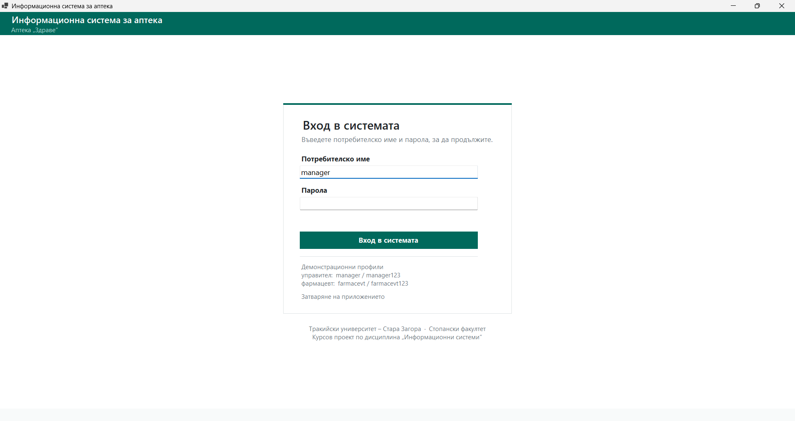
Фигура 8. Страница за вход в системата
При стартиране приложението се отваря на цял екран и извежда страницата за вход в работната си област. Влезлият потребител е означен само на едно място – в горния десен ъгъл, откъдето се достига и до смяната на паролата, и до излизането от профила.
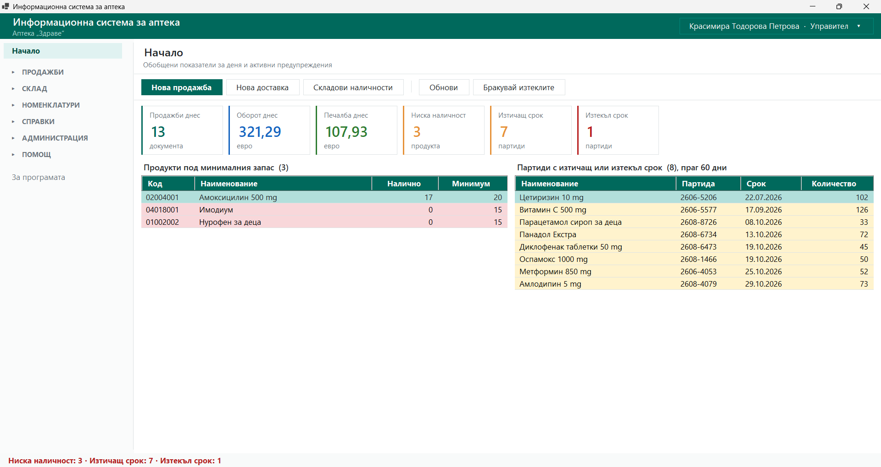
Фигура 9. Начален екран с показатели за деня и активни предупреждения
Началният екран (фиг. 9) извежда обобщени показатели за деня и активните предупреждения в две таблици – продукти под минималния запас и партиди с изтичащ или изтекъл срок. Показателите за оборот и печалба са видими само за потребители с роля „Управител“.
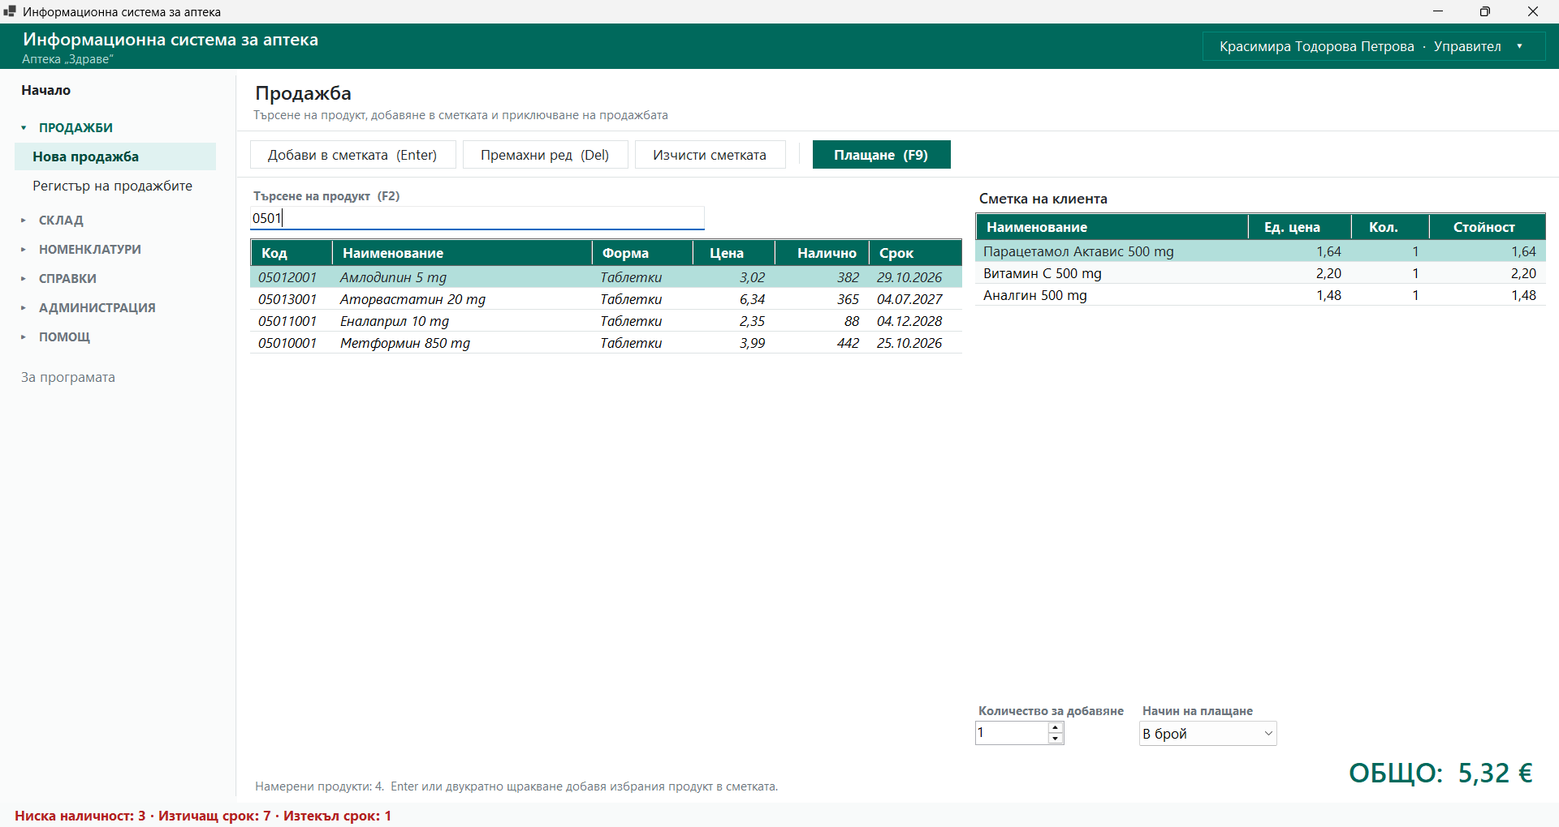
Фигура 10. Касов екран
Касовият екран (фиг. 10) позволява работа изцяло от клавиатурата. Продуктът се намира чрез въвеждане на началото на наименованието, кода, баркода или активната съставка и се добавя в сметката с клавиш Enter. Съвпадението започва от началото на дума и не зависи от регистъра на буквите. Общата сума се преизчислява автоматично, а продуктите по лекарско предписание изискват изрично потвърждение.
Складовите наличности се извеждат по партиди, подредени по нарастващ срок на годност (фиг. 11).
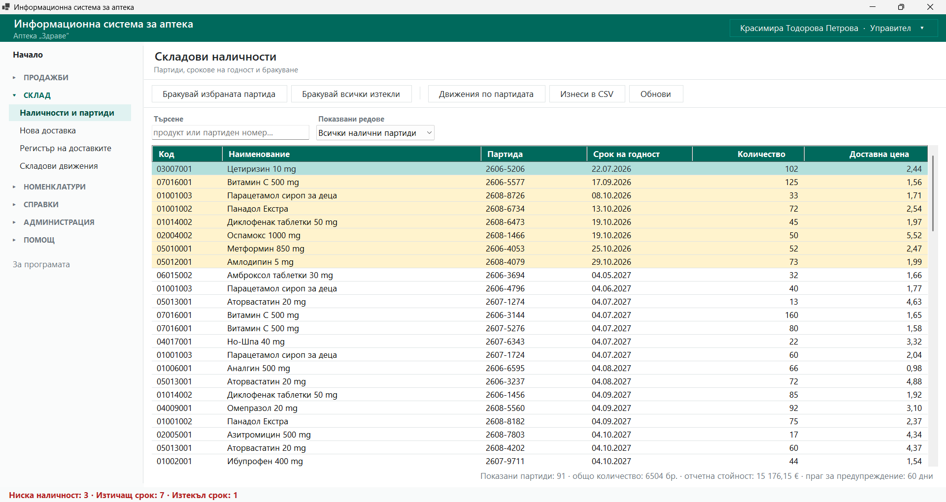
Фигура 11. Складови наличности по партиди с открояване на проблемните
Цветовото означение е еднакво на всички екрани: жълт фон означава наличност под минималния запас или наближаващ срок, а червен – изчерпан продукт или изтекъл срок.
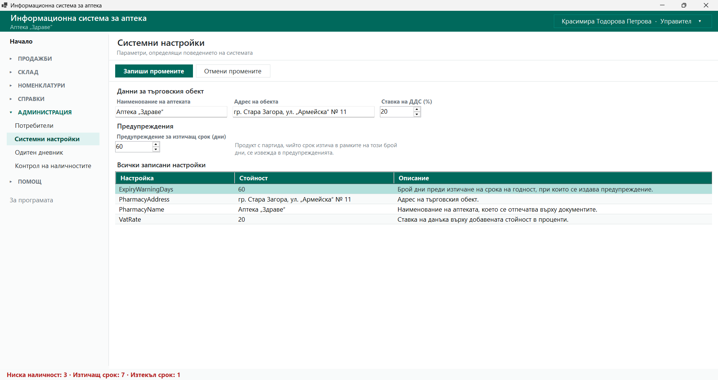
Фигура 12. Системни настройки
От този екран (фиг. 12) се поддържат данните за търговския обект – наименование и адрес на аптеката и ставка на данъка върху добавената стойност. Те се отпечатват върху касовата бележка съгласно изискванията за реквизитите на документа [11]. Издаваният документ е показан на фиг. 13.
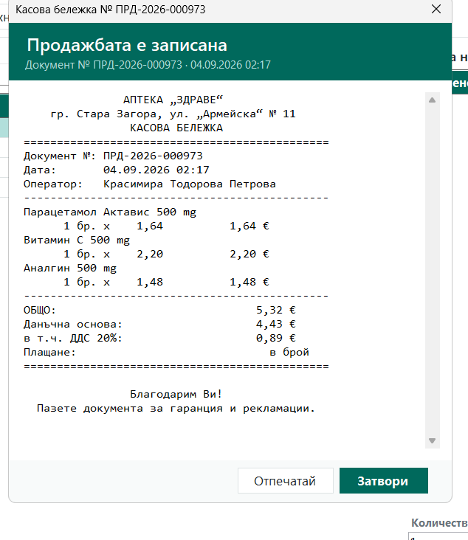
Фигура 13. Издавана касова бележка
Останалите екрани на системата са представени в приложение № 3.

3.8. Сигурност на данните
Паролите не се съхраняват в открит вид. За всеки потребител се генерира случайна шестнадесетбайтова сол, а отпечатъкът се получава чрез PBKDF2-SHA256 със сто хиляди повторения [19]. Сравняването се извършва с функция с постоянно време, за да не се разкрива информация чрез времето за отговор.
Всички стойности се предават към базата от данни изключително чрез параметри на командата, което изключва вграждането на команди във входните данни [18]. Знаците със специално значение в условията за търсене се екранират. След пет неуспешни опита за вход в рамките на десет минути профилът се блокира временно, като броенето се води по потребителско име, приведено към малки букви – в противен случай ограничението би могло да бъде заобиколено чрез редуване на регистъра.
Личните данни на служителите се ограничават до необходимия минимум – потребителско име, име и фамилия и роля – в съответствие с принципа за свеждане на данните до минимум [20].
Разгледаните заплахи и приложените срещу тях мерки са обобщени в табл. 7.
Таблица 7. Разгледани заплахи и приложени мерки
Заплаха | Приложена мярка
Разкриване на пароли при неоторизиран достъп до базата | Съхраняване само на отпечатък с индивидуална сол (PBKDF2-SHA256)
Подбор на пароли чрез автоматизирани опити | Временно блокиране след пет неуспешни опита в рамките на десет минути
Установяване на съществуващи потребителски имена по времето за отговор | Извършване на проверка на паролата и при несъществуващ потребител
Вграждане на команди във входните данни (SQL инжекция) | Предаване на всички стойности чрез параметри и екраниране на образците
Заобикаляне на правата чрез пряко извикване на функция | Проверка на ролята в слоя с бизнес логика, а не само в интерфейса
Оспорване на извършени действия | Одитен дневник и складов журнал само за добавяне

3.9. Изпитване на реализираната система

3.9.1. Методика на изпитването
Изпитването се провежда на две равнища. Първото е автоматизирано и обхваща слоя с бизнес логика [8]: всеки сценарий подготвя собствена временна база от данни, създадена от нула, изпълнява определена последователност от операции и проверява резултата, след което базата се изтрива. Така сценариите не си влияят и могат да се изпълняват в произволен ред. Второто равнище е наблюдение на работата на приложението при изпълнение на основните сценарии от двете роли.
Изборът на автоматизирано изпитване именно на това ниво не е случаен. Там са съсредоточени правилата, чието нарушаване води до недостоверни данни – редът на изписване, недопускането на отрицателна наличност, отменянето на операцията при грешка и проверката на правата.

3.9.2. Резултати от изпитването
Обобщените резултати по групи сценарии са представени в табл. 8.
Таблица 8. Обобщени резултати от автоматизираното изпитване
Група сценарии | Брой | Успешни | Неуспешни | Покритие
Продажби и анулиране | 11 | 11 | 0 | ФИ-05 – ФИ-07
Доставки, склад и бракуване | 11 | 11 | 0 | ФИ-04, ФИ-09, ФИ-10
Сигурност, достъп и каталог | 33 | 33 | 0 | ФИ-01 – ФИ-03, ФИ-08, ФИ-11
Общо | 55 | 55 | 0

Всички петдесет и пет сценария са изпълнени успешно. Изпълнението на пълния набор отнема около три секунди, което позволява той да бъде стартиран след всяка промяна в кода. Пълният списък е даден в приложение № 2.
$ dotnet test
Passed! - Failed: 0, Passed: 55, Skipped: 0, Total: 55, Duration: 3 s

3.10. Изводи
Проектирането следва последователно от анализа в точка 2: партидността поражда структурата на базата от данни, изискването за проследимост – складовия журнал, а разделянето на отговорностите – модела на правата за достъп.
Слоестата архитектура позволява бизнес логиката да бъде изпитана независимо от интерфейса и осигурява независимост от конкретната система за управление на бази от данни. Реализираният интерфейс подчинява видимата информация на ролята на служителя, а мерките за сигурност покриват разгледаните заплахи.
Изпитването с петдесет и пет автоматизирани сценария, всички от които са успешни, показва, че реализираната система работи според формулираните изисквания. С това са изпълнени задачи от трета до шеста от поставените в увода.

4. ОЦЕНКА НА РЕЗУЛТАТИТЕ И НАСОКИ ЗА УСЪВЪРШЕНСТВАНЕ

4.1. Проверка на работната хипотеза
Работната хипотеза съдържа две твърдения, които се проверяват поотделно.

4.1.1. Проверка на достоверността
Първото твърдение – че приетите решения осигуряват доказуема достоверност – се проверява чрез сценарий, който изпълнява поредица от доставки, продажби, анулиране и бракуване, след което сравнява количеството по всяка партида със сумата от записите в складовия журнал. Съвпадението потвърждава, че нито една операция не е оставила данните в противоречиво състояние.
Същата проверка е достъпна и от самото приложение като контролна функция, тоест достоверността може да бъде установена не само от разработчика, но и от управителя на обекта по всяко време. Резултатът от проверката е показан на фиг. 14.
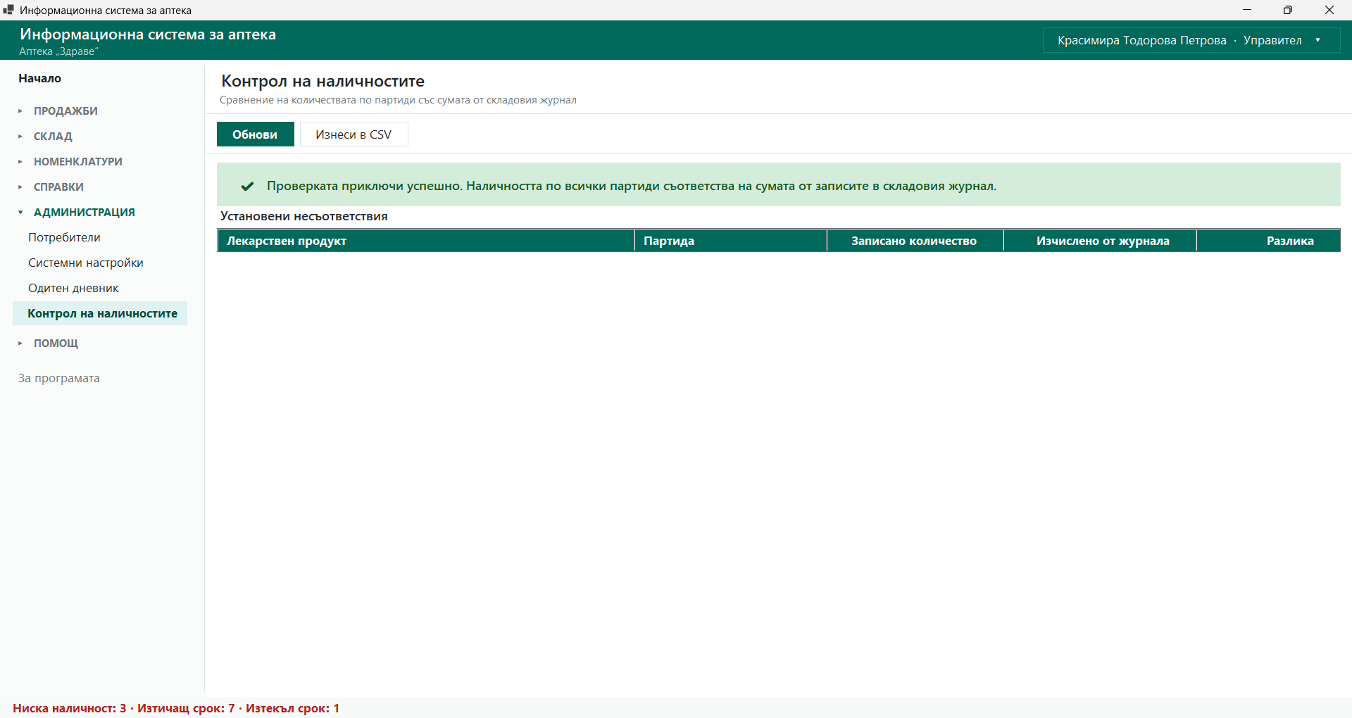
Фигура 14. Резултат от контролната проверка на съответствието на наличностите

4.1.2. Проверка на удобството при работа
Второто твърдение – че решенията не усложняват работата на служителя на гишето – се проверява чрез броене на действията, необходими за извършване на една продажба. Резултатите са представени в табл. 9.
Таблица 9. Брой действия при извършване на продажба от три позиции
Действие | Брой натискания на клавиши
Отваряне на касовия екран (Ctrl+N) | 1
Търсене и добавяне на първа позиция | 4 – 8
Търсене и добавяне на втора позиция | 5 – 9
Търсене и добавяне на трета позиция | 5 – 9
Приключване на продажбата (F9) | 1
Затваряне на касовата бележка (Enter) | 1
Общо | 17 – 29

Разпределението по партиди, изборът на партида с най-близък срок и записът в складовия журнал се извършват изцяло от системата и не изискват действие от служителя. Той не въвежда партида, не избира от коя наличност да се изпише и не води отделен журнал. Следователно механизмите, осигуряващи проследимост, остават невидими за работата на гишето.
Въз основа на двете проверки работната хипотеза се потвърждава: воденето на наличността по партиди в съчетание с изписване по правилото „първи изтича – първи излиза“ и със складов журнал само за добавяне осигурява доказуема достоверност, без да увеличава броя на действията при обслужване на клиент.

4.2. Оценка по приетите критерии
В табл. 10 постигнатият резултат е съпоставен с всеки от критериите, приети в точка 2.
Таблица 10. Оценка на разработената система по приетите критерии
Критерий | Постигнат резултат | Оценка
Функционална пълнота | Реализирани са всички петнадесет функционални изисквания | изпълнен
Достоверност на данните | Складовият журнал съвпада с наличностите; проверката е автоматизирана и достъпна от приложението | изпълнен
Устойчивост на грешни данни | Некоректните входни данни се отхвърлят с ясно съобщение; 55 автоматизирани сценария, всички успешни | изпълнен
Разграничен достъп | Проверката е в слоя с бизнес логика; опитите за достъп извън правата се отхвърлят | изпълнен
Защита на данните | PBKDF2-SHA256 със сол, параметризирани заявки, временно блокиране и одитен дневник | изпълнен
Удобство на работата | Продажба от три позиции се извършва с 17 – 29 натискания на клавиши, изцяло от клавиатурата | изпълнен

4.3. Очакван ефект от внедряването
Оценката на една информационна система не се изчерпва с техническите ѝ качества. За стопанския субект значение има какъв ефект носи внедряването ѝ. По-долу са разгледани очакваните ефекти, като изрично се посочва, че става дума за обосновани очаквания, а не за измерени резултати – измерването изисква сравнение на данни отпреди и след внедряването в действащ обект.

4.3.1. Организационен ефект
Основният организационен ефект е премахването на двойното водене. При ръчна отчетност всяка операция се записва два пъти – веднъж при извършването ѝ и втори път при осчетоводяването. Системата премахва второто записване, тъй като наличността се променя от самата операция.
Второ, отпада търсенето на информация: данните за наличност, срок и цена са на един екран, а предупрежденията се извеждат сами при стартиране. Трето, появява се отговорност – всяка операция носи името на служителя, който я е извършил.

4.3.2. Стопански ефект
Стопанският ефект произтича от два източника. Първият е намаляването на брака поради изтекъл срок: изписването по правилото „първи изтича – първи излиза“ и своевременното предупреждение позволяват стоката с наближаващ срок да бъде реализирана, вместо бракувана. Вторият е намаляването на непродажбите поради липса – предупреждението при наличност под минималния запас дава време за поръчка. Двата източника на ефект и начините за измерването им са дадени в табл. 11.
Таблица 11. Източници на очаквания стопански ефект
Източник на ефекта | Механизъм | Начин на измерване след внедряване
Намаляване на брака | Изписване по правилото FEFO и предупреждение за изтичащ срок | Стойност на протоколите за брак преди и след внедряването
Намаляване на непродажбите | Предупреждение при наличност под минималния запас | Брой продукти с нулева наличност в края на деня
Спестено време за отчетност | Отпадане на двойното водене на наличността | Отчитане на времето за приключване на работния ден
По-точни поръчки | Справка за наличности и класация на най-продаваните продукти | Съотношение между поръчано и продадено количество

Разходите за внедряване са ограничени. Системата работи на наличен компютър и не изисква сървър, лиценз или абонамент. Основният разход е времето за първоначално въвеждане на асортимента и за инвентаризация.

4.3.3. Ефект върху вътрешния контрол
Отделно стои ефектът върху вътрешния контрол. Разграничаването на правата и одитният дневник създават условия за проследяване на отговорността, а невъзможността документ да бъде отменен от лицето, което го е издало, е класическа мярка срещу злоупотреба на каса. Контролната функция за съответствие на наличностите позволява на управителя да провери достоверността на данните по всяко време, без да разчита на разработчика.

4.4. Насоки за внедряване в реална аптека
Внедряването на системата в действащ обект изисква организационна и техническа подготовка. Изискванията към работните места, начинът на инсталиране и редът за създаване на резервни копия са описани в приложение № 4, а тук е представена последователността на работата.
1. Подготовка на данните: въвеждане на действителния асортимент, на доставчиците и на минималните запаси. Стъпката е най-трудоемка и се извършва предварително, а не в деня на пускането.
2. Начално заприхождаване: инвентаризация на наличните количества по партиди и въвеждането им като начални доставки. Без тази стъпка системата няма достоверна отправна точка.
3. Настройване на обекта: наименование, адрес, ставка на данъка и праг за предупреждение при изтичащ срок.
4. Създаване на потребителски профили за всеки служител с подходяща роля. Не се допуска работа с общ профил, тъй като това обезсмисля одитния дневник.
5. Обучение на служителите чрез вграденото ръководство и пробна работа в демонстрационен режим.
6. Пускане в експлоатация с ежедневно създаване на резервно копие в края на работния ден.
Препоръчва се в първите две седмици контролната проверка на съответствието на наличностите да се извършва ежедневно, а след това – веднъж седмично.

4.5. Ограничения на разработката
Коректната оценка изисква да бъдат посочени и ограниченията.
• Липса на връзка с фискално устройство. Издаваната касова бележка има необходимите реквизити, но не се регистрира във фискална памет, както изисква нормативната уредба [11]. За реална експлоатация е необходима такава връзка.
• Липса на връзка с електронните регистри в здравеопазването. Отпускането по лекарско предписание се потвърждава от служителя, но не се проверява в електронната рецепта.
• Съхранение на паричните стойности. При SQLite стойностите се записват в поле с плаваща запетая, а при MySQL – в точно десетично поле. При приетия начин на работа със закръгляне до два знака при всяко изчисление това не води до различия, но за производствена експлоатация е по-удачно съхранение в цели единици.
• Работа на едно работно място. Основната конфигурация използва вградена база от данни. Работата на няколко работни места изисква преминаване към сървър за бази от данни, което е предвидено, но не е изпитано при натоварване.

4.6. Насоки за по-нататъшно развитие
Установените ограничения очертават естествените посоки за развитие на разработката:
• свързване с фискален принтер и с електронната рецепта, което ще направи системата годна за самостоятелна експлоатация в аптека;
• преминаване към клиент-сървърна конфигурация и изпитване при едновременна работа на няколко работни места;
• планиране на поръчките към доставчиците въз основа на изчислена средна консумация за период, вместо само по минимален запас;
• въвеждане на инвентаризация с протокол за установените разлики и автоматично изравняване на наличностите;
• разширяване на справките с анализ на рентабилността по продуктови групи и по доставчици.

4.7. Изводи
Оценката на резултатите показва, че всички шест приети в точка 2 критерия за качество са изпълнени.
Работната хипотеза се потвърждава и по двете си части – достоверността на данните е доказуема, а броят действия при обслужване на клиент не се увеличава от механизмите, които я осигуряват.
Очакваният ефект от внедряването е организационен, стопански и контролен, като най-осезаем е върху намаляването на брака и на непродажбите. Установените ограничения – липсата на връзка с фискално устройство и с електронните регистри – не препятстват учебното предназначение на разработката, но определят условията за нейното използване в действащ обект и посоките за доразвиване.

5. ЗАКЛЮЧЕНИЕ
В настоящата дипломна работа е проектирана и реализирана информационна система за управление на аптека. Поставената цел е постигната, а седемте формулирани в увода задачи са изпълнени.

5.1. Основни изводи
1. Разработваната система принадлежи към системите за обработка на транзакции с елементи на управленска информационна система. Това съчетание е характерно за малките търговски обекти и определя обхвата на реализираните функции.
2. Особеностите на аптечната дейност – партидност, срокове на годност, ред на изписване и разделяне на отговорностите – определят основните проектни решения, а не са странични изисквания към тях.
3. Воденето на наличността по партиди позволява количеството на продукта да се получава като сума от партидите му, с което се изключва възможността двете стойности да се разминат.
4. Изграденият складов журнал само за добавяне дава независим начин за проверка на достоверността: наличността по всяка партида се възстановява като сума от движенията по нея.
5. Разграничаването на правата, реализирано в слоя с бизнес логика, не може да бъде заобиколено чрез пряко извикване на функция и следователно представлява мярка за сигурност, а не само удобство на интерфейса.
6. Изпитването с петдесет и пет автоматизирани сценария потвърждава изпълнението на всички шест приети критерия за качество.
7. Анализът на прилаганите в практиката решения показва, че универсалните търговски програми не могат да осигурят проследимост по партиди чрез настройка, тъй като информационният им модел не предвижда партидата като носител на наличността. Това определя нишата на разработката.
Работната хипотеза се потвърждава. Проверката показва, че воденето на наличността по партиди в съчетание с изписване по правилото „първи изтича – първи излиза“ и със складов журнал само за добавяне осигурява проследимост и достоверност, които се доказват обективно, без да усложняват ежедневната работа на служителя на гишето.

5.2. Препоръки
1. Преди пускане в експлоатация да се извърши инвентаризация и наличните количества да се заприходят по партиди – без достоверна отправна точка предимствата на системата не се проявяват.
2. Всеки служител да работи със собствен профил. Работата с общ профил обезсмисля одитния дневник и разграничаването на правата.
3. Контролната проверка на съответствието на наличностите да се извършва ежедневно през първите две седмици след внедряването и веднъж седмично след това.
4. Резервно копие на базата от данни да се създава в края на всеки работен ден.

5.3. Насоки за бъдещо развитие
Разработената система е приложима в малка аптека след допълване с връзка към фискално устройство и към електронните регистри в здравеопазването. По-нататъшното развитие може да продължи в посока клиент-сървърна конфигурация, планиране на поръчките въз основа на изчислена консумация и разширяване на аналитичните справки. Темата дава възможност за задълбочаване и в образователно-квалификационна степен „магистър“ – например чрез изследване на оптималните нива на запасите в аптечната мрежа.

6. ИЗПОЛЗВАНА ЛИТЕРАТУРА
Интернет източници
1. xUnit.net. Documentation. https://xunit.net/docs/ (последно посетен на 30.04.2026 г.).
2. Microsoft. .NET documentation. https://learn.microsoft.com/dotnet/ (последно посетен на 30.04.2026 г.).
3. Microsoft. Windows Forms documentation. https://learn.microsoft.com/dotnet/desktop/winforms/ (последно посетен на 30.04.2026 г.).
4. Microsoft. ADO.NET overview. https://learn.microsoft.com/dotnet/framework/data/adonet/ (последно посетен на 30.04.2026 г.).
5. SQLite Consortium. SQLite Documentation. https://sqlite.org/docs.html (последно посетен на 30.04.2026 г.).
6. Oracle. MySQL 8.0 Reference Manual. https://dev.mysql.com/doc/refman/8.0/en/ (последно посетен на 30.04.2026 г.).

ПРИЛОЖЕНИЕ № 1
СТРУКТУРА НА БАЗАТА ОТ ДАННИ
Приложението съдържа описание на всички таблици в базата от данни. За всяка колона са посочени типът, ограниченията и предназначението. Съкращенията означават: ПК – първичен ключ, ВК – външен ключ.
Таблица Roles – Номенклатура на ролите за достъп
Таблица 12. Структура на таблица Roles
Колона | Тип и ограничения | Предназначение
RoleId | INTEGER, ПК | Пореден номер на ролята
Code | TEXT(20), уникален | Символен код: PHARMACIST, MANAGER
Name | TEXT(50) | Наименование на ролята на български език

Таблица Users – Служители на аптеката и техните права
Таблица 13. Структура на таблица Users
Колона | Тип и ограничения | Предназначение
UserId | INTEGER, ПК | Автоматично генериран идентификатор
Username | TEXT(50), уникален | Потребителско име за вход
PasswordHash | TEXT(255) | Отпечатък на паролата (PBKDF2-SHA256)
PasswordSalt | TEXT(255) | Индивидуална сол на потребителя
FullName | TEXT(100) | Име и фамилия на служителя
RoleId | INTEGER, ВК → Roles | Роля, определяща правата за достъп
IsActive | INTEGER (0/1) | Признак за активен профил
CreatedAt | DATETIME | Дата на създаване на профила

Таблица ActiveIngredients – Номенклатура на активните съставки
Таблица 14. Структура на таблица ActiveIngredients
Колона | Тип и ограничения | Предназначение
IngredientId | INTEGER, ПК | Автоматично генериран идентификатор
Code | TEXT(10), уникален | Триразряден номенклатурен код
Name | TEXT(100) | Международно непатентно наименование

Таблица DosageForms – Номенклатура на лекарствените форми
Таблица 15. Структура на таблица DosageForms
Колона | Тип и ограничения | Предназначение
FormId | INTEGER, ПК | Автоматично генериран идентификатор
Code | TEXT(10), уникален | Двуразряден номенклатурен код
Name | TEXT(50) | Наименование: таблетки, сироп, ампули и др.

Таблица Suppliers – Контрагенти, доставящи лекарствени продукти
Таблица 16. Структура на таблица Suppliers
Колона | Тип и ограничения | Предназначение
SupplierId | INTEGER, ПК | Автоматично генериран идентификатор
Code | TEXT(10), уникален | Четириразряден номенклатурен код
Name | TEXT(100) | Наименование на търговското дружество
Bulstat | TEXT(20) | ЕИК/БУЛСТАТ – 9 или 13 цифри
ContactPerson | TEXT(100) | Лице за контакт
Phone | TEXT(30) | Телефон за връзка
Email | TEXT(100) | Адрес на електронна поща
Address | TEXT(200) | Адрес на управление
IsActive | INTEGER (0/1) | Признак за активен доставчик

Таблица Medicines – Каталог на лекарствените продукти
Таблица 17. Структура на таблица Medicines
Колона | Тип и ограничения | Предназначение
MedicineId | INTEGER, ПК | Автоматично генериран идентификатор
Code | TEXT(20), уникален | Осемразряден разряден код на продукта
Name | TEXT(150) | Търговско наименование
IngredientId | INTEGER, ВК → ActiveIngredients | Активна съставка
FormId | INTEGER, ВК → DosageForms | Лекарствена форма
Manufacturer | TEXT(100) | Производител
Strength | TEXT(50) | Дозировка, например 500 mg
Price | DECIMAL(10,2) ≥ 0 | Продажна цена на дребно с ДДС
RequiresPrescription | INTEGER (0/1) | Отпуска се по лекарско предписание
MinStock | INTEGER ≥ 0 | Минимална наличност за предупреждение
Barcode | TEXT(20) | Баркод EAN-13 за бързо намиране
IsActive | INTEGER (0/1) | Продуктът участва в продажби

Таблица Batches – Партиди – носител на наличността и срока на годност
Таблица 18. Структура на таблица Batches
Колона | Тип и ограничения | Предназначение
BatchId | INTEGER, ПК | Автоматично генериран идентификатор
MedicineId | INTEGER, ВК → Medicines | Лекарствен продукт
BatchNumber | TEXT(50) | Партиден номер от опаковката
ExpiryDate | DATETIME | Срок на годност на партидата
Quantity | INTEGER ≥ 0 | Текущо налично количество
PurchasePrice | DECIMAL(10,2) ≥ 0 | Доставна цена за единица
CreatedAt | DATETIME | Момент на създаване на партидата

Таблица Deliveries – Заглавна част на документ „Доставка“
Таблица 19. Структура на таблица Deliveries
Колона | Тип и ограничения | Предназначение
DeliveryId | INTEGER, ПК | Автоматично генериран идентификатор
DocNumber | TEXT(30), уникален | Номер по образец ДОС-ГГГГ-NNNNNN
SupplierId | INTEGER, ВК → Suppliers | Доставчик
UserId | INTEGER, ВК → Users | Служител, приел доставката
DeliveryDate | DATETIME | Дата и час на доставката
InvoiceNumber | TEXT(30) | Номер на фактурата на доставчика
TotalAmount | DECIMAL(12,2) | Обща стойност на доставката
Status | INTEGER | 1 – приключен, 2 – анулиран
Note | TEXT(255) | Забележка

Таблица DeliveryItems – Редове на документ „Доставка“
Таблица 20. Структура на таблица DeliveryItems
Колона | Тип и ограничения | Предназначение
DeliveryItemId | INTEGER, ПК | Автоматично генериран идентификатор
DeliveryId | INTEGER, ВК → Deliveries | Документ, към който принадлежи редът
MedicineId | INTEGER, ВК → Medicines | Доставен продукт
BatchNumber | TEXT(50) | Партиден номер на доставената партида
ExpiryDate | DATETIME | Срок на годност на партидата
Quantity | INTEGER > 0 | Доставено количество
UnitPrice | DECIMAL(10,2) ≥ 0 | Доставна цена за единица
LineTotal | DECIMAL(12,2) | Стойност на реда

Таблица Sales – Заглавна част на документ „Продажба“
Таблица 21. Структура на таблица Sales
Колона | Тип и ограничения | Предназначение
SaleId | INTEGER, ПК | Автоматично генериран идентификатор
DocNumber | TEXT(30), уникален | Номер по образец ПРД-ГГГГ-NNNNNN
UserId | INTEGER, ВК → Users | Служител, извършил продажбата
SaleDate | DATETIME | Дата и час на продажбата
TotalAmount | DECIMAL(12,2) | Обща сума по продажни цени
TotalCost | DECIMAL(12,2) | Себестойност по доставни цени
PaymentType | INTEGER | 1 – в брой, 2 – с банкова карта
Status | INTEGER | 1 – приключена, 2 – анулирана

Таблица SaleItems – Редове на документ „Продажба“
Таблица 22. Структура на таблица SaleItems
Колона | Тип и ограничения | Предназначение
SaleItemId | INTEGER, ПК | Автоматично генериран идентификатор
SaleId | INTEGER, ВК → Sales | Документ, към който принадлежи редът
MedicineId | INTEGER, ВК → Medicines | Продаден продукт
BatchId | INTEGER, ВК → Batches | Партида, от която е изписано количеството
Quantity | INTEGER > 0 | Продадено количество
UnitPrice | DECIMAL(10,2) ≥ 0 | Продажна цена към момента на продажбата
UnitCost | DECIMAL(10,2) | Доставна цена на партидата
LineTotal | DECIMAL(12,2) | Стойност на реда

Таблица WriteOffs – Заглавна част на протокол за брак
Таблица 23. Структура на таблица WriteOffs
Колона | Тип и ограничения | Предназначение
WriteOffId | INTEGER, ПК | Автоматично генериран идентификатор
DocNumber | TEXT(30), уникален | Номер по образец БРК-ГГГГ-NNNNNN
UserId | INTEGER, ВК → Users | Служител, съставил протокола
WriteOffDate | DATETIME | Дата на съставяне
Reason | TEXT(255) | Основание за брак
TotalCost | DECIMAL(12,2) | Отчетна стойност на бракуваното
Status | INTEGER | 1 – приключен, 2 – анулиран

Таблица WriteOffItems – Редове на протокол за брак
Таблица 24. Структура на таблица WriteOffItems
Колона | Тип и ограничения | Предназначение
WriteOffItemId | INTEGER, ПК | Автоматично генериран идентификатор
WriteOffId | INTEGER, ВК → WriteOffs | Протокол, към който принадлежи редът
MedicineId | INTEGER, ВК → Medicines | Бракуван продукт
BatchId | INTEGER, ВК → Batches | Бракувана партида
Quantity | INTEGER > 0 | Бракувано количество
UnitCost | DECIMAL(10,2) | Доставна цена за единица
LineTotal | DECIMAL(12,2) | Отчетна стойност на реда

Таблица StockMovements – Журнал на складовите движения
Таблица 25. Структура на таблица StockMovements
Колона | Тип и ограничения | Предназначение
MovementId | INTEGER, ПК | Автоматично генериран идентификатор
MedicineId | INTEGER, ВК → Medicines | Лекарствен продукт
BatchId | INTEGER, ВК → Batches | Партида, чието количество се променя
MovementType | INTEGER | 1 – приход, 2 – разход, 3 – брак, 4 – сторно
Quantity | INTEGER | Количество със знак: + приход, – разход
DocType | TEXT(30) | Вид на документа-основание
DocNumber | TEXT(30) | Номер на документа-основание
MovementDate | DATETIME | Дата и час на движението
UserId | INTEGER, ВК → Users | Служител, извършил операцията

Таблица AuditLog – Одитен дневник на действията в системата
Таблица 26. Структура на таблица AuditLog
Колона | Тип и ограничения | Предназначение
LogId | INTEGER, ПК | Автоматично генериран идентификатор
EventDate | DATETIME | Дата и час на събитието
Username | TEXT(50) | Потребителско име
Action | TEXT(50) | Код на събитието, например LOGIN_FAILED
Details | TEXT(255) | Допълнително описание
IsSuccess | INTEGER (0/1) | Резултат от действието

Таблица Settings – Системни настройки
Таблица 27. Структура на таблица Settings
Колона | Тип и ограничения | Предназначение
SettingKey | TEXT(50), ПК | Име на настройката
SettingValue | TEXT(255) | Стойност
Description | TEXT(255) | Пояснение за предназначението

ПРИЛОЖЕНИЕ № 2
СЦЕНАРИИ ОТ АВТОМАТИЗИРАНОТО ИЗПИТВАНЕ
В таблицата са описани всички сценарии, изпълнявани при автоматизираното изпитване. Сценарий Т07 се изпълнява с два набора входни данни, поради което общият брой изпълнени проверки е петдесет и пет.
Таблица 28. Сценарии от автоматизираното изпитване
Код | Проверявано правило | Входни данни | Очакван резултат | Резултат
Т01 | Продажбата намалява наличността с продаденото количество | Продажба на 7 бр. при наличност 100 бр. | Наличността става 93 бр. | Успешен
Т02 | Сумата се изчислява по продажната цена от каталога | Продажба на 3 бр. по 3,20 € | Обща сума 9,60 € | Успешен
Т03 | Изписването започва от партидата с най-близък срок (FEFO) | Две партиди: 20 бр. със срок след 18 месеца и 10 бр. със срок след 30 дни; продажба на 12 бр. | 10 бр. от близката партида и 2 бр. от далечната | Успешен
Т04 | Продажба над наличността се отказва | Наличност 5 бр., заявени 6 бр. | Отказ, наличността остава 5 бр., документ не се създава | Успешен
Т05 | Партида с изтекъл срок не участва в продажба | 40 бр. с изтекъл вчера срок; заявка за 1 бр. | Отказ; количеството остава в склада за бракуване | Успешен
Т06 | Повтарящи се позиции се обединяват | Две позиции от един продукт: 2 бр. и 3 бр. | Един ред с 5 бр. | Успешен
Т07 | Невалидно количество се отхвърля | Количество 0 и количество –3 | Отказ с описателно съобщение | Успешен
Т08 | Празна продажба се отхвърля | Сметка без позиции | Отказ | Успешен
Т09 | Анулирането връща количествата | Продажба на 8 бр. от 30 бр., след това анулиране | Наличността се възстановява на 30 бр. | Успешен
Т10 | Фармацевт не може да анулира продажба | Опит за анулиране с роля „Фармацевт“ | Отказан достъп | Успешен
Т11 | Доставката увеличава наличността | Доставка на 60 бр. при нулева наличност | Наличността става 60 бр. | Успешен
Т12 | Стойността на доставката е сума от редовете | 10 бр. по 3,00 € и 4 бр. по 2,50 € | Обща стойност 40,00 € | Успешен
Т13 | Повторна доставка допълва съществуваща партида | Две доставки на една партида: 10 бр. и 15 бр. | Една партида с 25 бр. | Успешен
Т14 | Доставка с изтекъл срок се отхвърля | Партида със срок вчера | Отказ; наличността не се променя | Успешен
Т15 | Доставка без позиции се отхвърля | Документ без редове | Отказ | Успешен
Т16 | Продукт под минималния запас влиза в предупрежденията | Наличност, равна на минималния запас | Продуктът се извежда в списъка | Успешен
Т17 | Партида с наближаващ срок влиза в предупрежденията | Срок след 55 дни при праг 60 дни | Партидата се извежда в списъка | Успешен
Т18 | Бракуването изписва количеството | Брак на 6 бр. от 40 бр. по 3,00 € | Наличност 34 бр., стойност 18,00 € | Успешен
Т19 | Бракуване над наличността се отказва | Наличност 5 бр., брак 9 бр. | Отказ; наличността остава 5 бр. | Успешен
Т20 | Груповото бракуване изчиства изтеклите партиди | Една изтекла партида с 12 бр. и една годна с 30 бр. | Бракуват се 12 бр.; остават 30 бр. | Успешен
Т21 | Складовият журнал съвпада с наличностите | Три доставки, десет продажби и един брак | Няма установени несъответствия | Успешен
Т22 | Еднакви пароли дават различни отпечатъци | Две различни соли за една и съща парола | Различни отпечатъци; и двата се проверяват вярно | Успешен
Т23 | Грешна парола не преминава проверката | Парола с различни главни букви и празна парола | Проверката връща отрицателен резултат | Успешен
Т24 | Успешен вход с коректни данни | manager / manager123 | Върнат е профил с роля „Управител“ | Успешен
Т25 | Вход с грешна парола се отказва | manager / grehska | Отказ и запис в одитния дневник | Успешен
Т26 | Профилът се блокира след пет неуспешни опита | Пет грешни опита, след това верен | Временно блокиране за 10 минути | Успешен
Т27 | Опит за SQL инжекция при вход се отказва | manager' OR '1'='1 и x'; DROP TABLE Users; -- | Отказан вход; таблиците остават непроменени | Успешен
Т28 | Фармацевт няма достъп до финансовите справки | Заявка за „Дневен оборот“ и „Най-продавани“ | Отказан достъп | Успешен
Т29 | Оперативните справки са достъпни за фармацевт | Справки за наличности и срокове | Изведени резултати | Успешен
Т30 | Слаба парола не се приема | „kratka“ и „samobukvi“ | Отказ с указание за изискванията | Успешен
Т31 | Дублирано потребителско име не се приема | Създаване на втори профил „farmacevt“ | Отказ | Успешен
Т32 | Системата не остава без активен управител | Понижаване и деактивиране на единствения управител | И двете операции се отказват | Успешен
Т33 | Кодът на продукта трябва да е осем цифри | Код „123“ | Отказ | Успешен
Т34 | Отрицателна цена не се приема | Цена –1,00 € | Отказ | Успешен
Т35 | Дублиран код на продукт не се приема | Съществуващ код | Отказ | Успешен
Т36 | Търсене по активна съставка | Текст „Парацетамол“ | Върнати са само съответстващите продукти | Успешен
Т37 | Търсене по несъществуващ текст | Текст „НямаТакъвПродукт2026“ | Празен резултат без грешка | Успешен
Т38 | Специални знаци в търсенето | '; DROP TABLE Medicines; -- | Празен резултат; каталогът остава непроменен | Успешен
Т39 | Невалиден ЕИК се отхвърля | ЕИК с 5 цифри | Отказ | Успешен
Т40 | Оперативните справки не показват стойности на фармацевта | Една и съща справка за двете роли | Количествата съвпадат; стойностните полета за фармацевта са нулеви | Успешен
Т41 | Фармацевтът не вижда доставните цени по партидите | Преглед на наличните партиди от двете роли | Броят на партидите съвпада; доставните цени за фармацевта са нулеви | Успешен
Т42 | Регистърът на доставките е достъпен само за управител | Заявка за период от профил на фармацевт | Отказан достъп | Успешен
Т43 | Фармацевтът може да заприхожда доставка | Доставка на 12 бр. от профил на фармацевт | Документът е записан и наличността е увеличена с 12 бр. | Успешен
Т44 | Фармацевтът не може да променя каталога | Опити за добавяне, редактиране и премахване на продукт, доставчик и съставка | Отказан достъп при всеки опит; каталогът остава непроменен | Успешен
Т45 | Фармацевтът вижда в регистъра само своите продажби | Две продажби в един ден от различни служители | Управителят получава два документа, фармацевтът – само своя | Успешен
Т46 | Фармацевтът не може да отвори чужд документ за продажба | Заявка за документ, издаден от друг служител | Отказан достъп; собственият документ се отваря | Успешен
Т47 | Системните настройки се променят само от управител | Опит за запис от профил на фармацевт | Отказан достъп; записът от управител се прилага | Успешен
Т48 | Невалидни системни настройки се отхвърлят | Празно наименование на обекта и ставка на ДДС 120 % | Отказ при всеки от двата случая; данните остават непроменени | Успешен
Т49 | Търсенето на кирилица не зависи от регистъра на буквите | Текстове „аналгин“, „АНАЛГИН“ и „АнАлГиН“ | И трите връщат един и същ брой продукти | Успешен
Т50 | Търсенето на доставчик не зависи от регистъра | Наименование на доставчик с малки и с главни букви | Резултатите съвпадат | Успешен
Т51 | Потребителското име при вход не зависи от регистъра | Вход с „MANAGER“, „Manager“ и с водещи интервали | Входът е успешен; паролата остава чувствителна към регистъра | Успешен
Т52 | Търсенето съвпада от началото на дума, а не по средата | Текст „ана“ | Намерен е „Аналгин“, но не и „Панадол“ | Успешен
Т53 | Търсенето намира и по втора дума от наименованието | Текстове „сироп“ и „шпа“ | Намерени са „Парацетамол сироп за деца“ и „Но-Шпа 40 mg“ | Успешен
Т54 | Заместващите знаци в търсенето се приемат буквално | Текстове „%“ и „_“ | Празен резултат; каталогът остава достъпен | Успешен

ПРИЛОЖЕНИЕ № 3
ЕКРАНИ НА ПРИЛОЖЕНИЕТО
Приложението съдържа екраните, които не са представени в основния текст на работата.
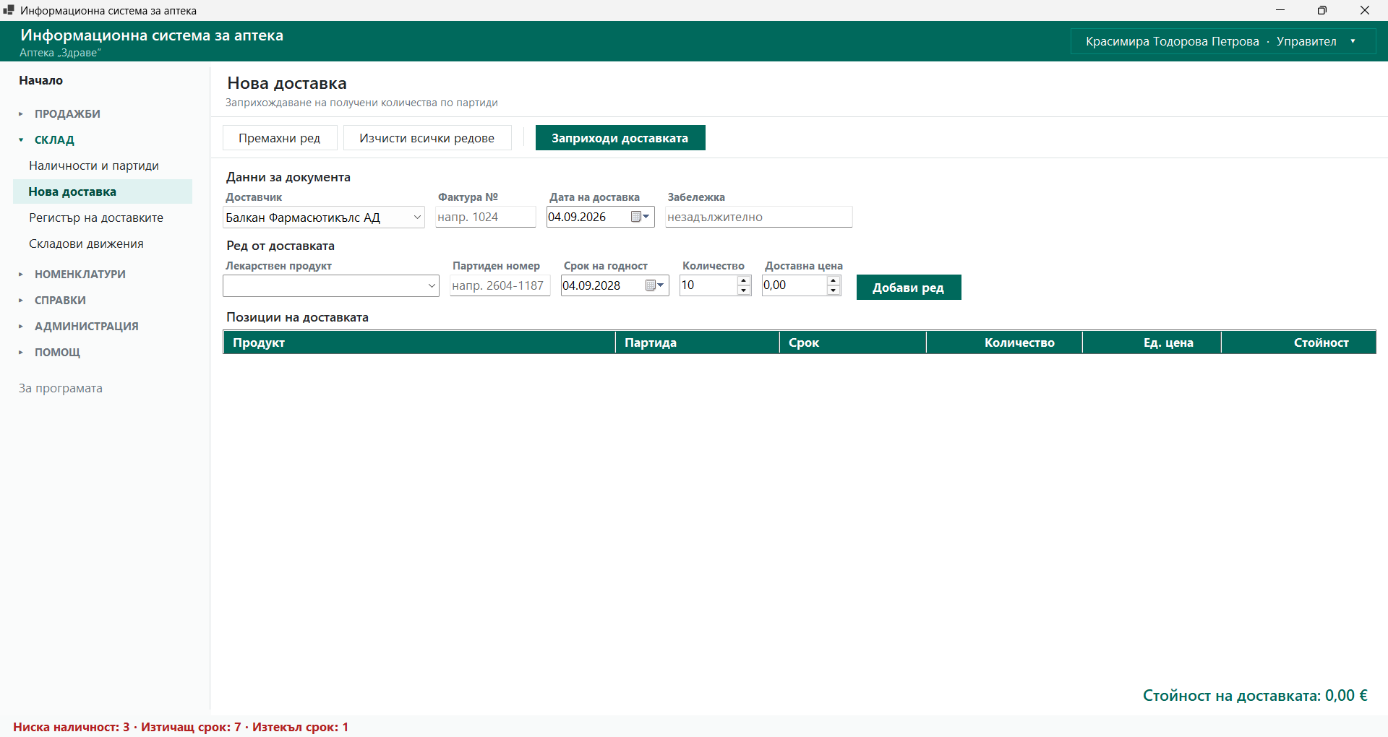
Фигура 15. Екран за заприхождаване на доставка
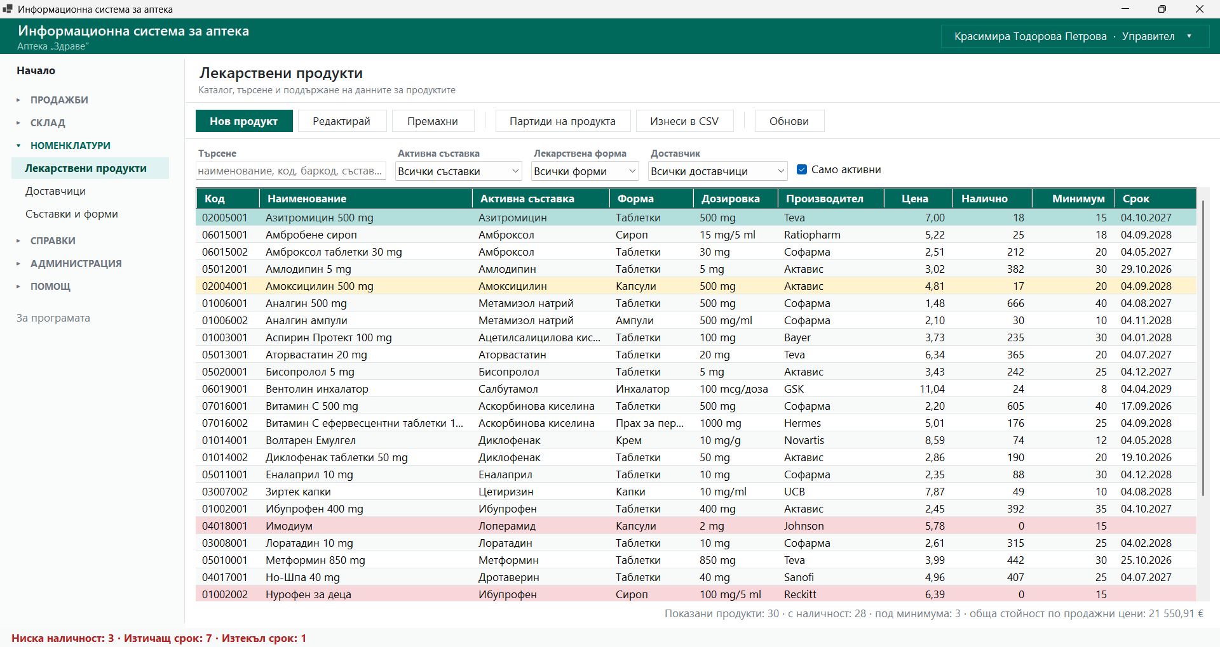
Фигура 16. Каталог на лекарствените продукти
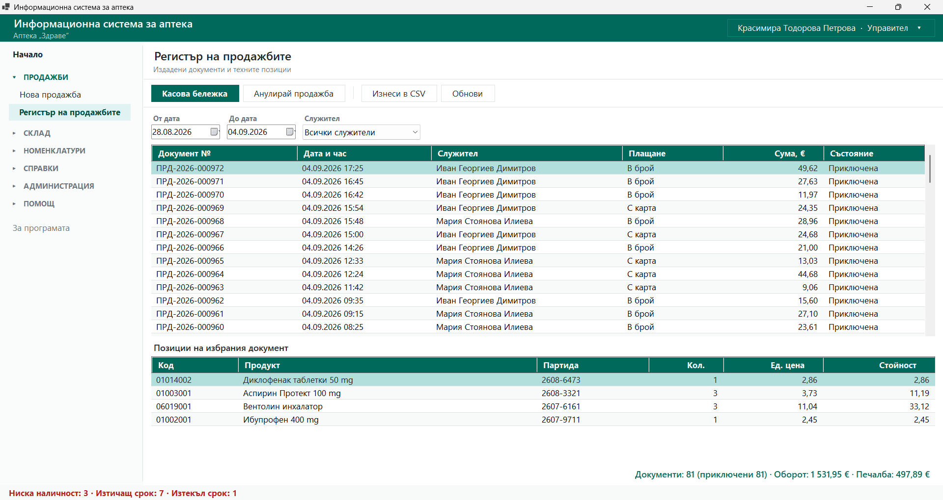
Фигура 17. Регистър на продажбите с позициите на избрания документ
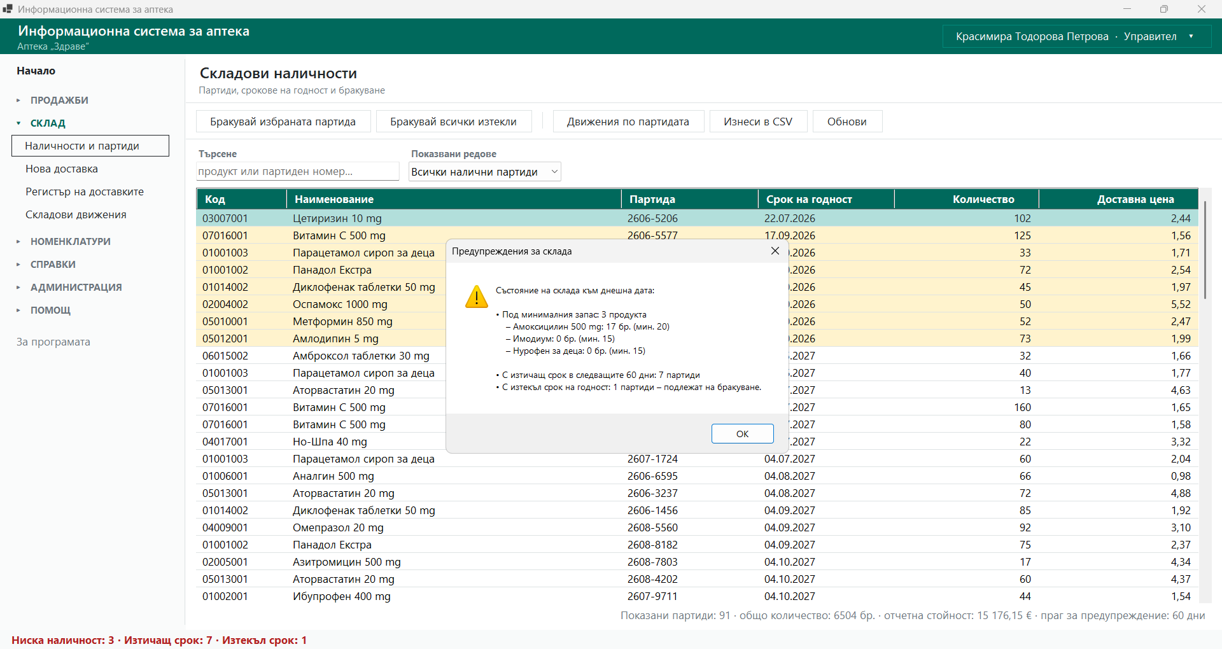
Фигура 18. Обобщено съобщение с предупрежденията при вход в модул „Склад“
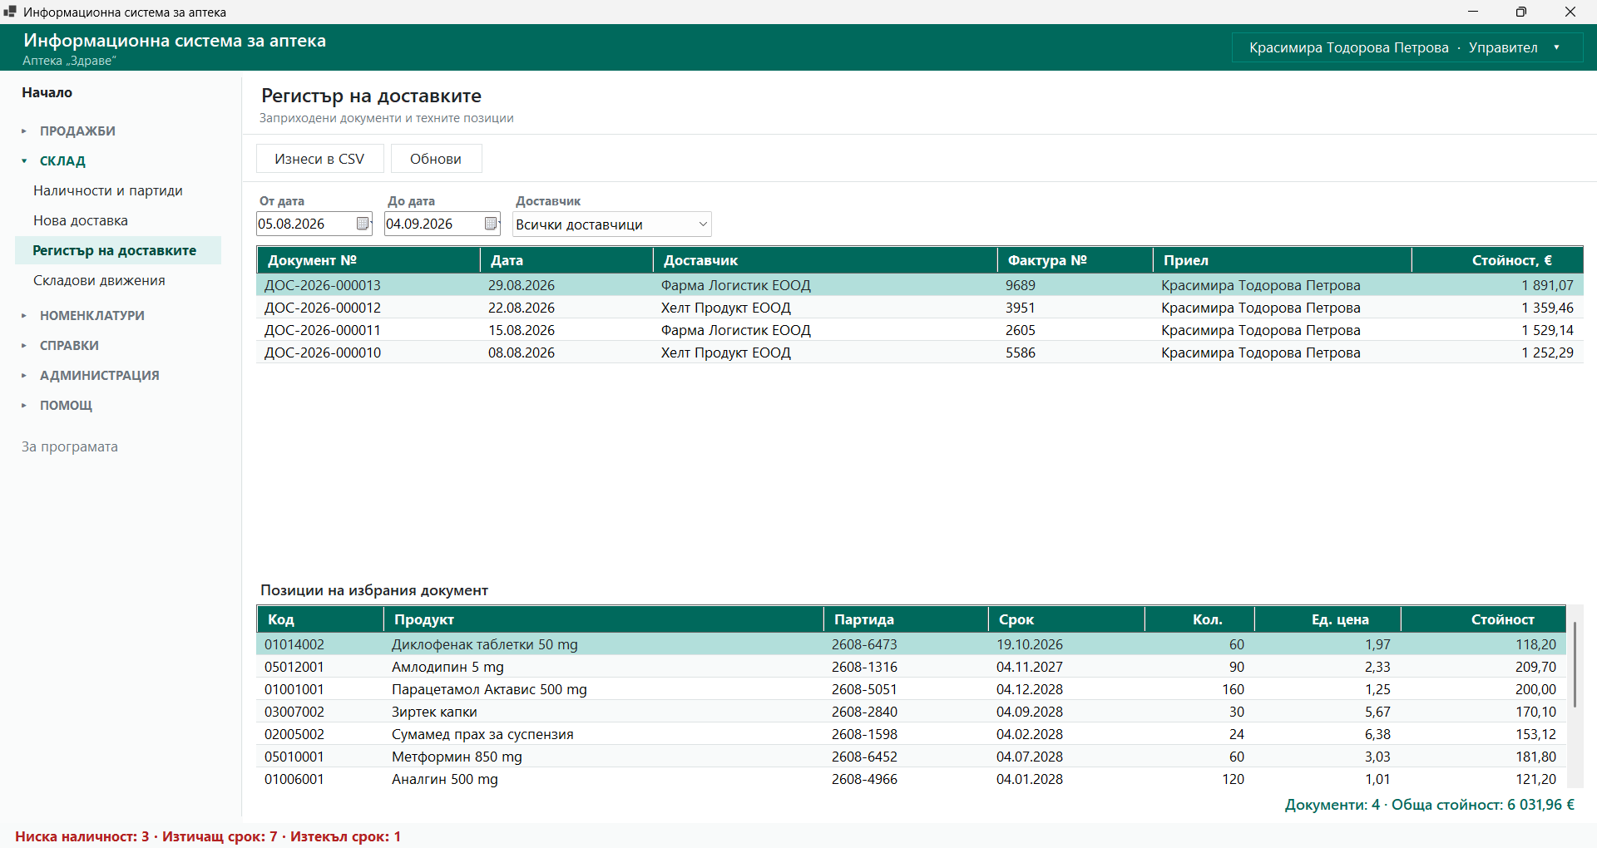
Фигура 19. Регистър на доставките
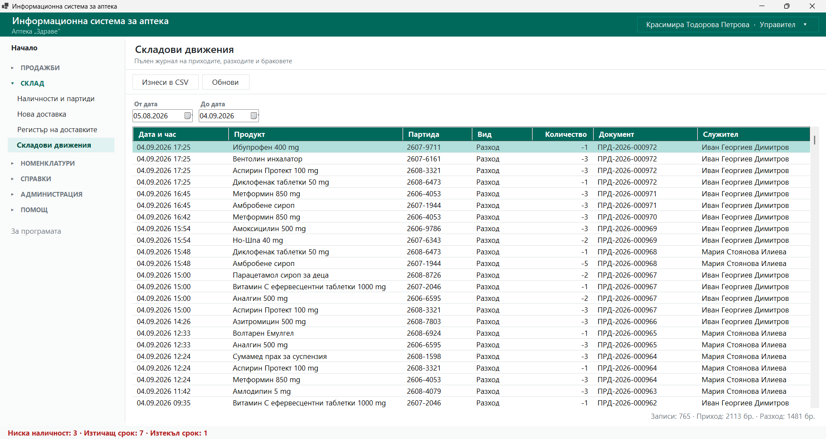
Фигура 20. Складови движения
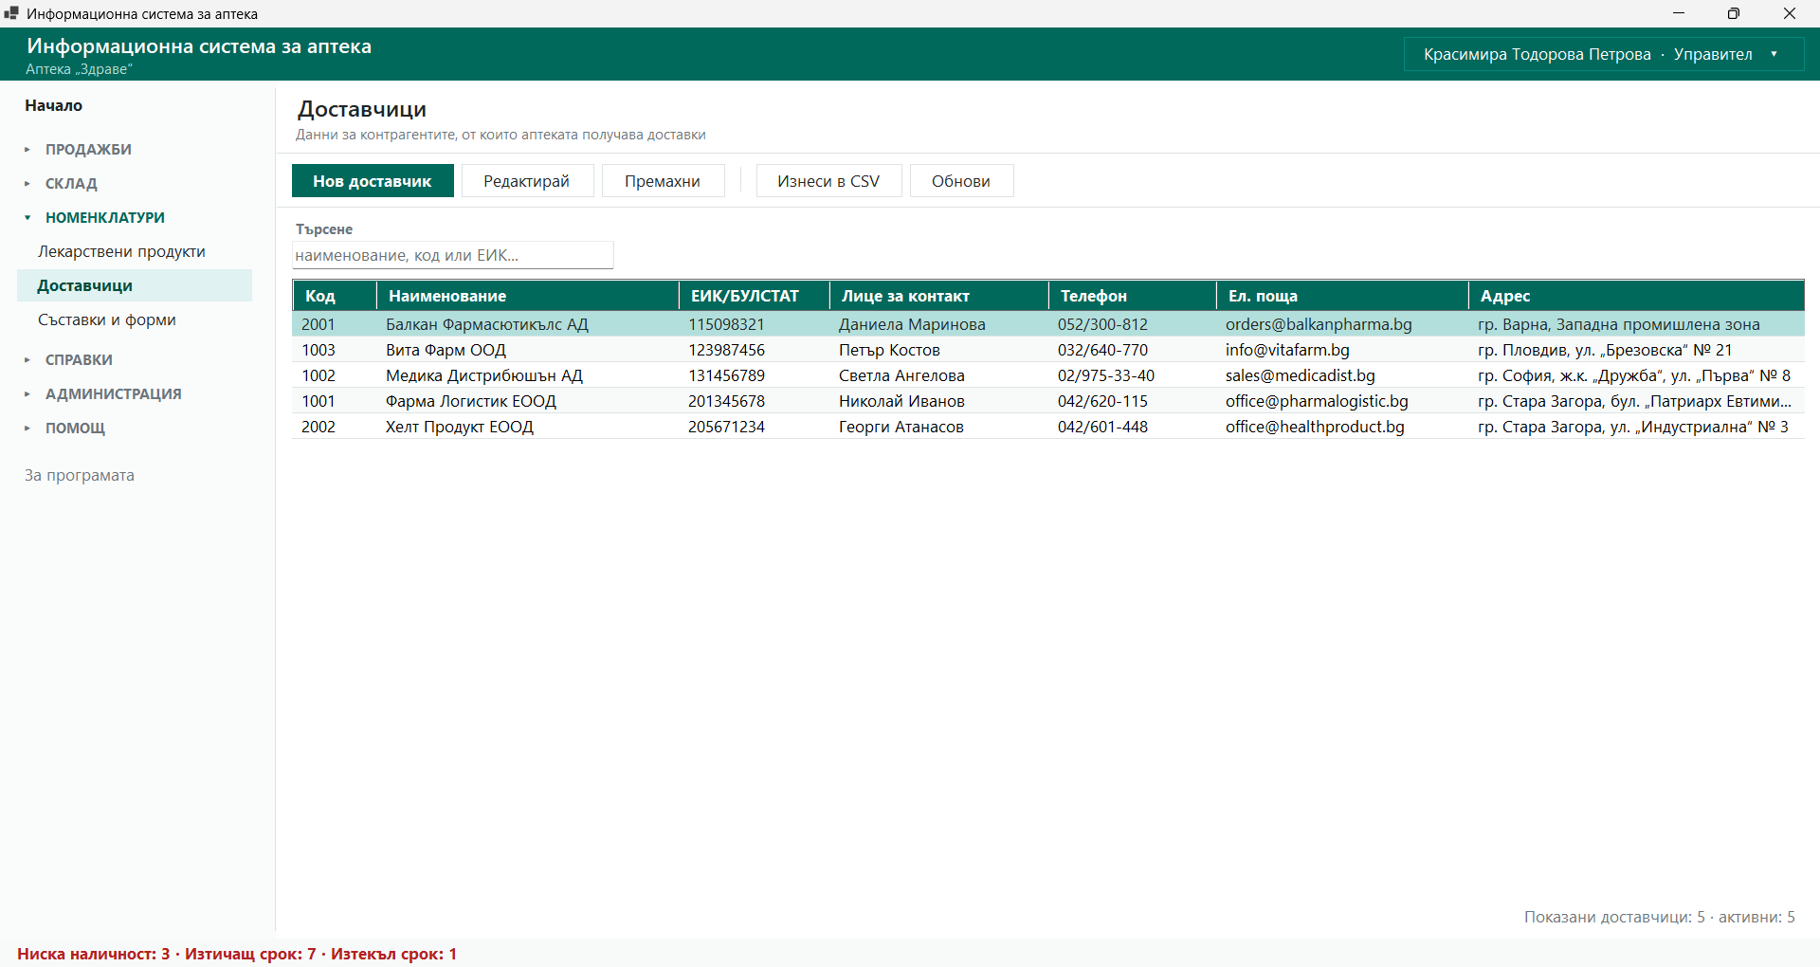
Фигура 21. Списък на доставчиците
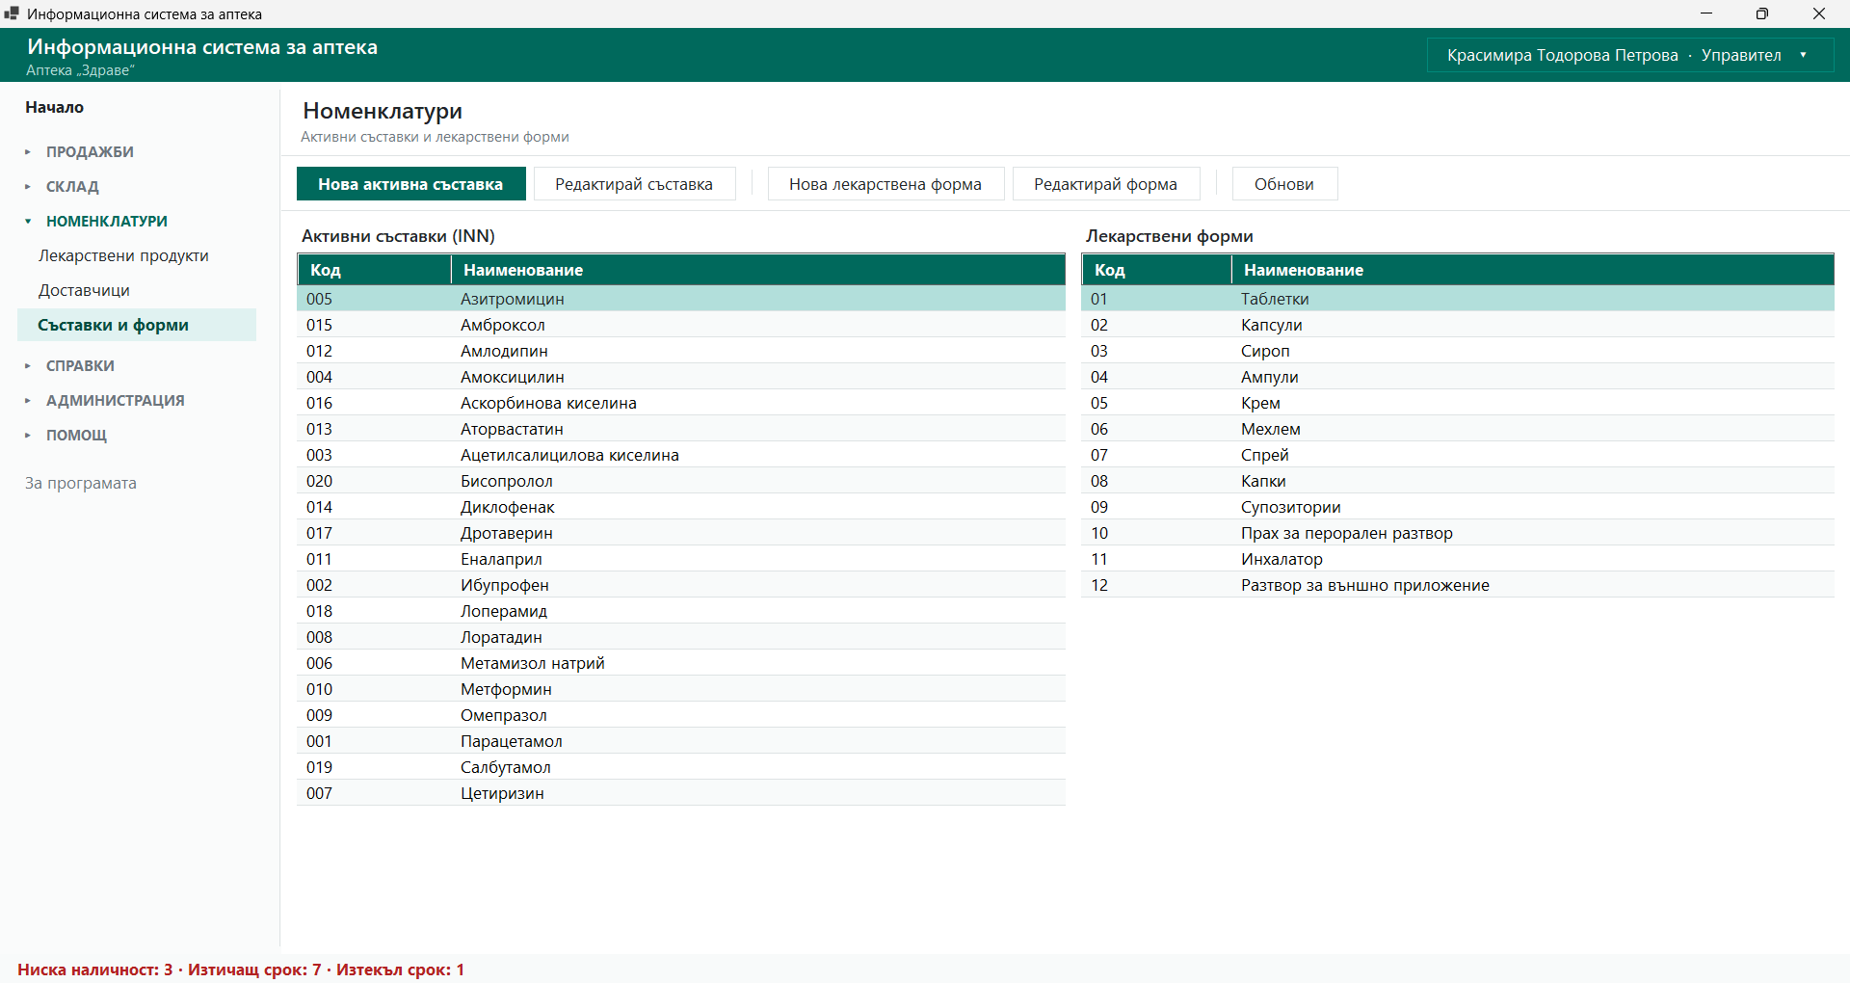
Фигура 22. Номенклатури на активните съставки и лекарствените форми
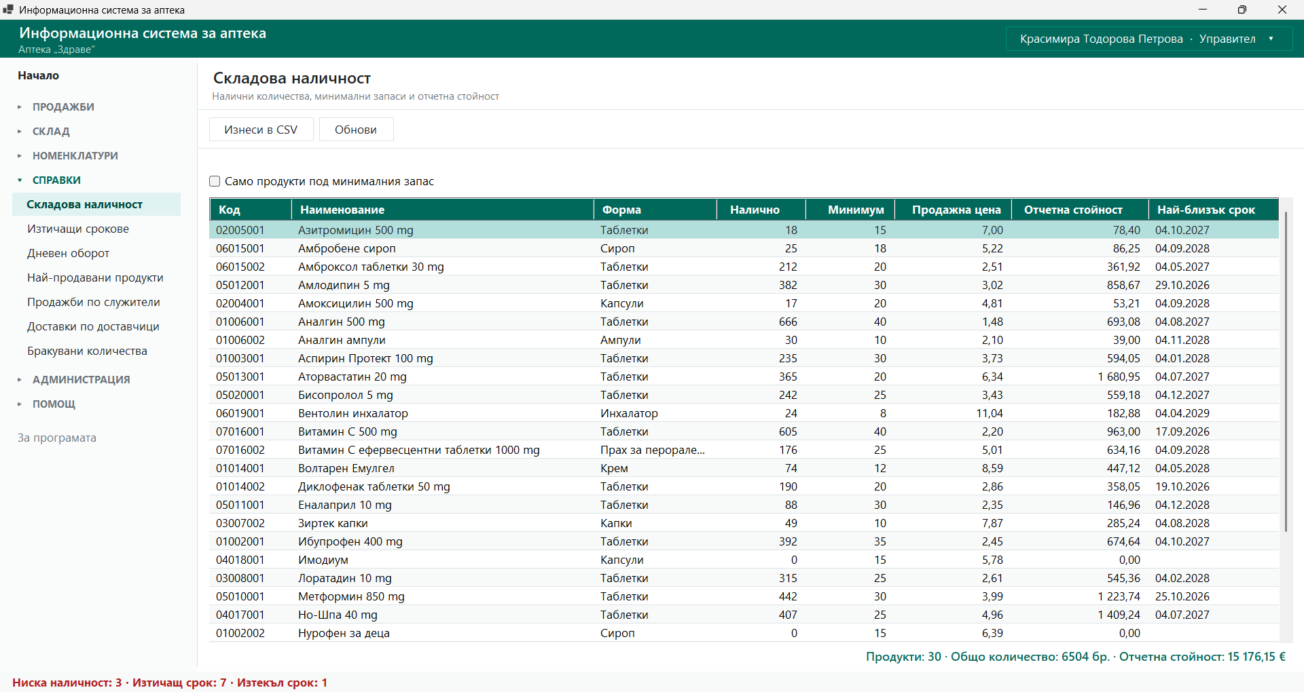
Фигура 23. Справка „Складова наличност“
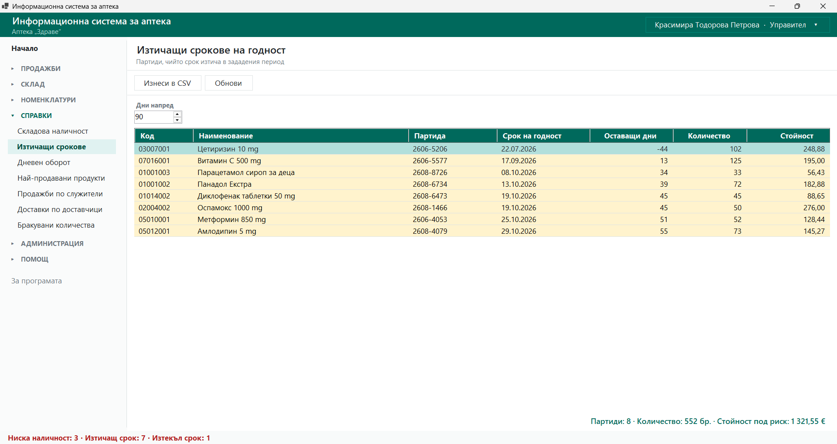
Фигура 24. Справка „Изтичащи срокове на годност“
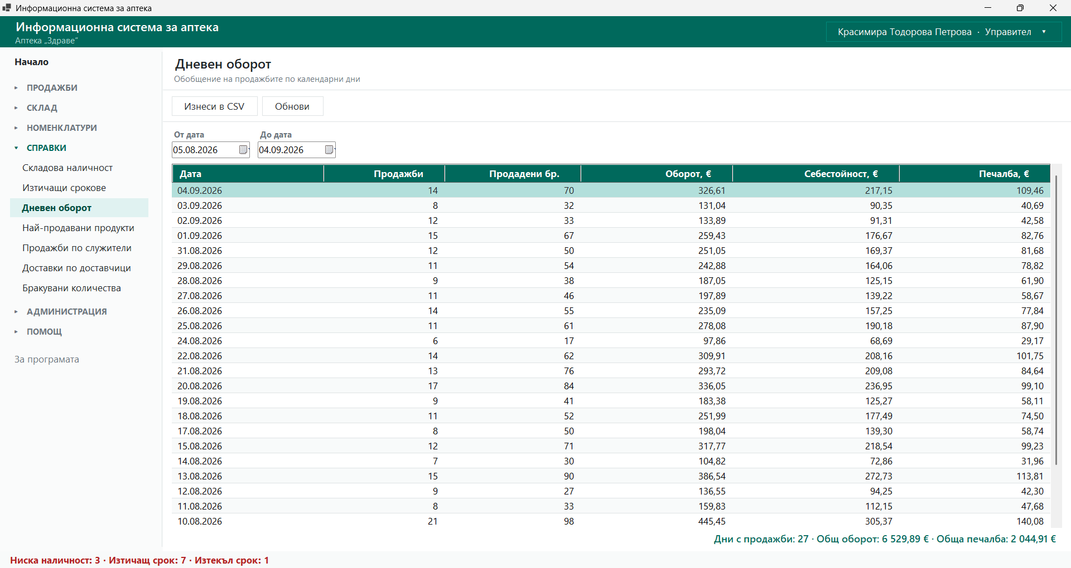
Фигура 25. Справка „Дневен оборот“
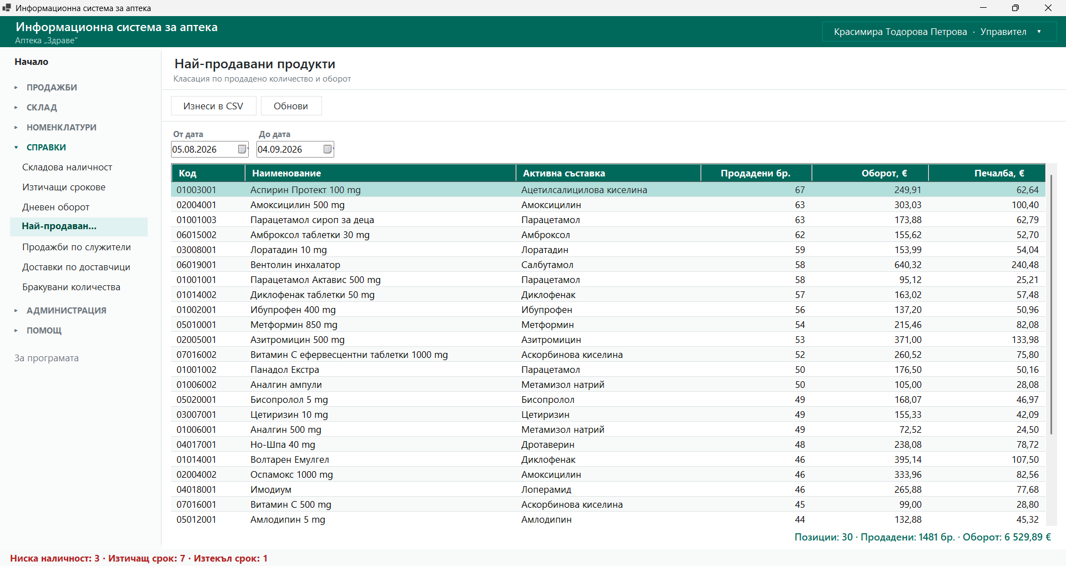
Фигура 26. Справка „Най-продавани продукти“
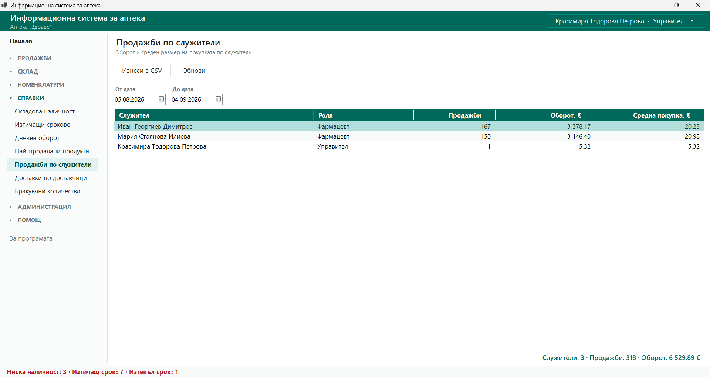
Фигура 27. Справка „Продажби по служители“
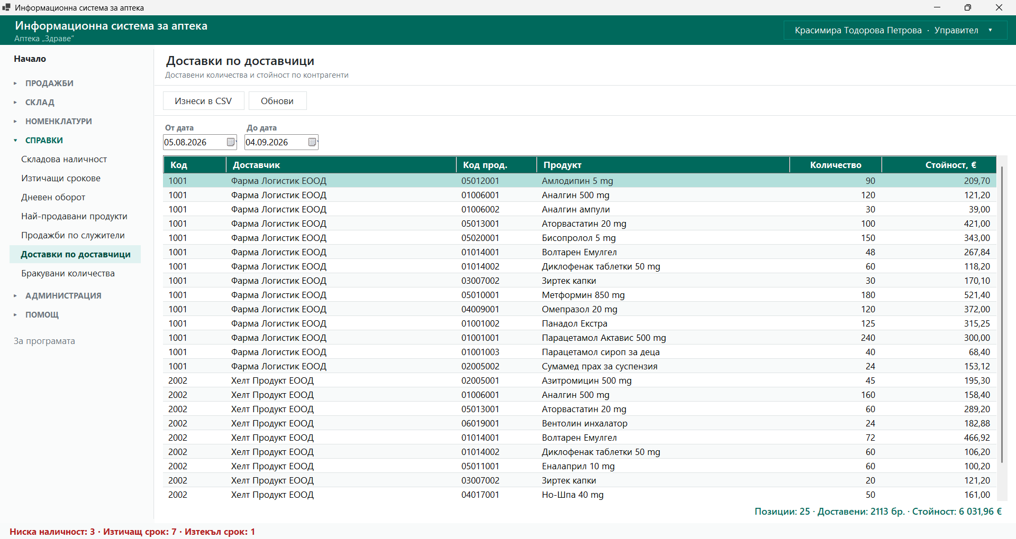
Фигура 28. Справка „Доставки по доставчици“
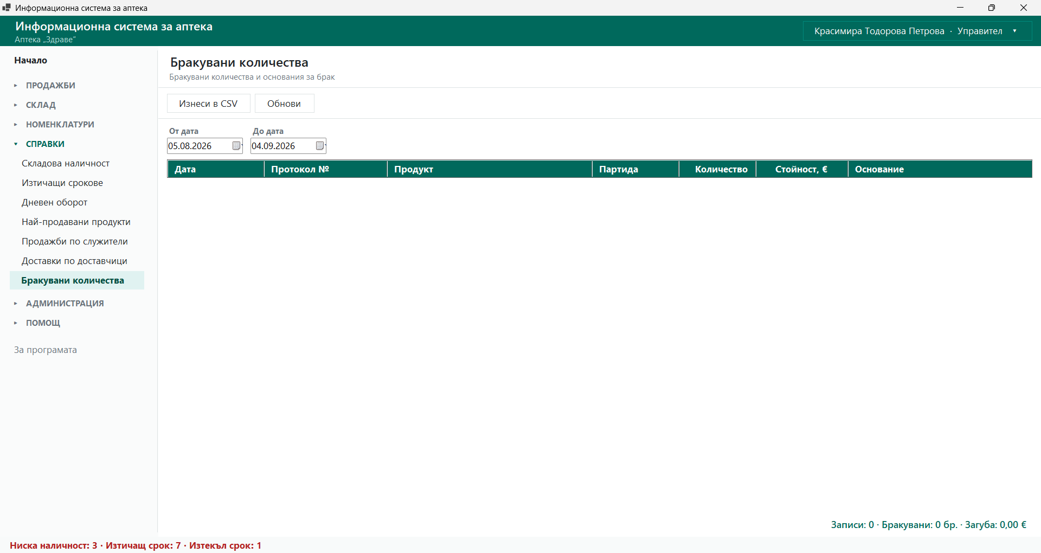
Фигура 29. Справка „Бракувани количества“
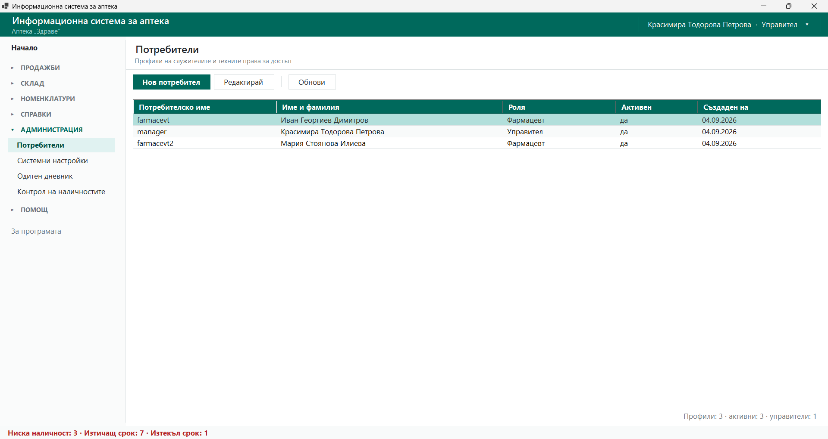
Фигура 30. Профили на служителите
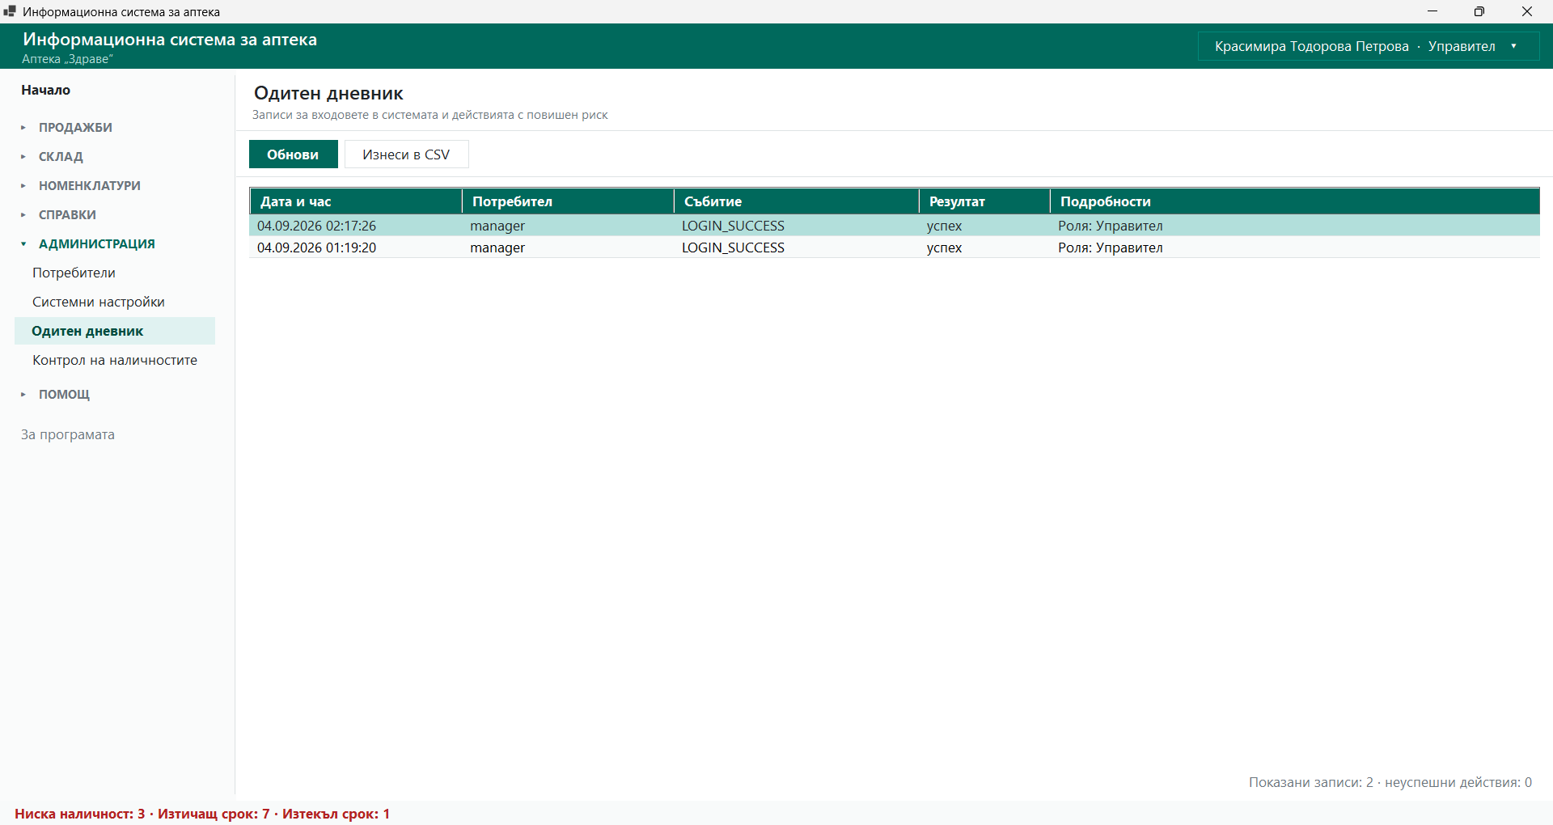
Фигура 31. Одитен дневник
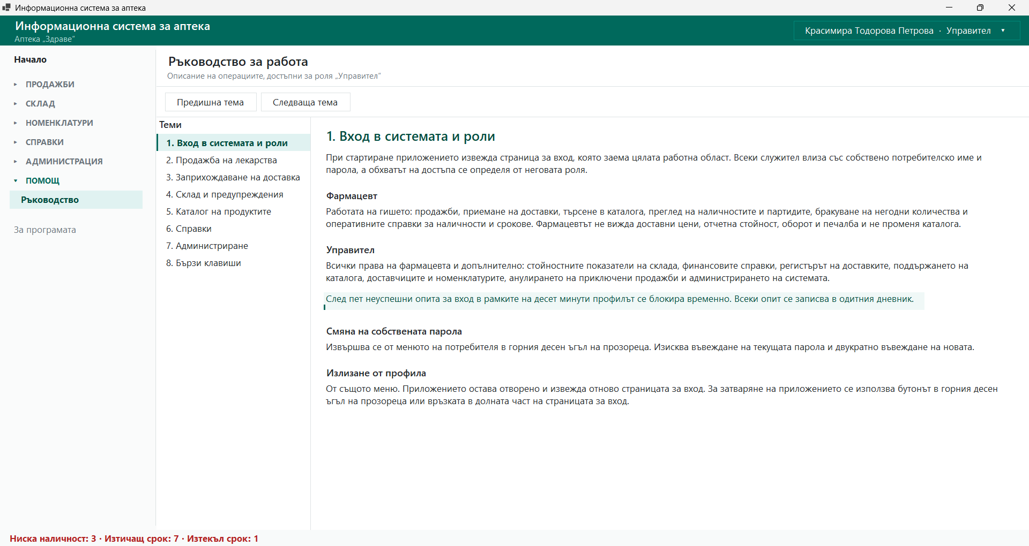
Фигура 32. Вградено ръководство за работа
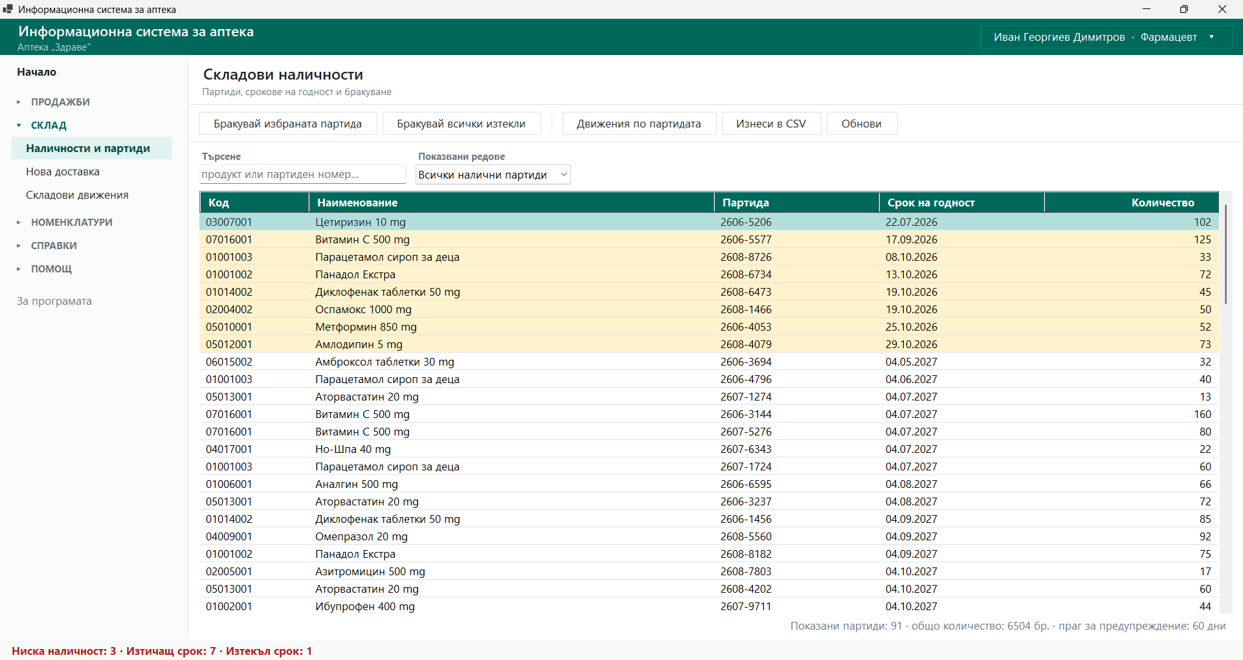
Фигура 33. Складови наличности при роля „Фармацевт“ – без стойностни данни
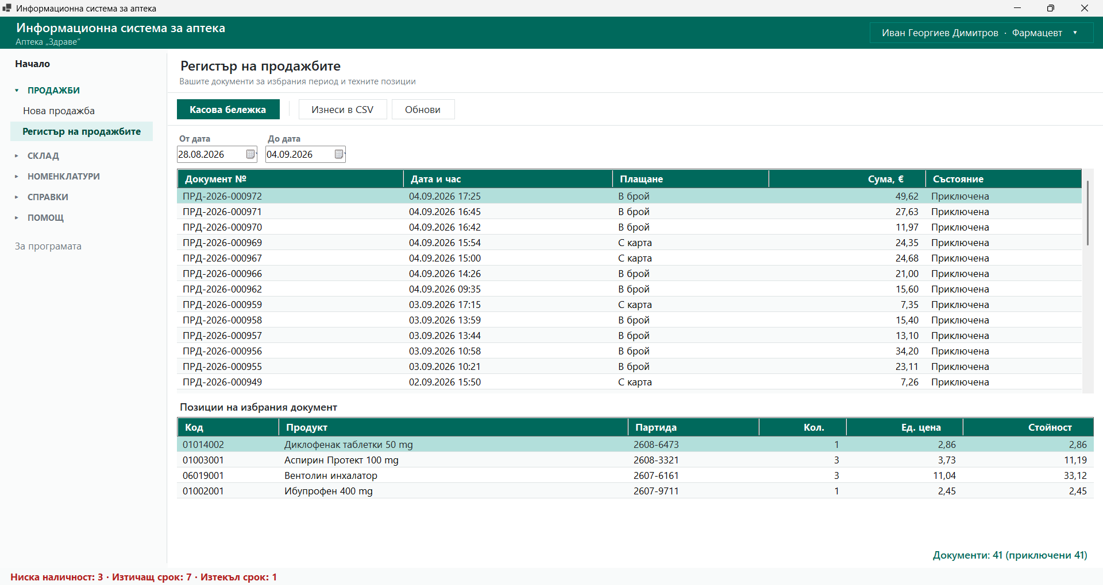
Фигура 34. Регистър на продажбите при роля „Фармацевт“ – само собствени документи
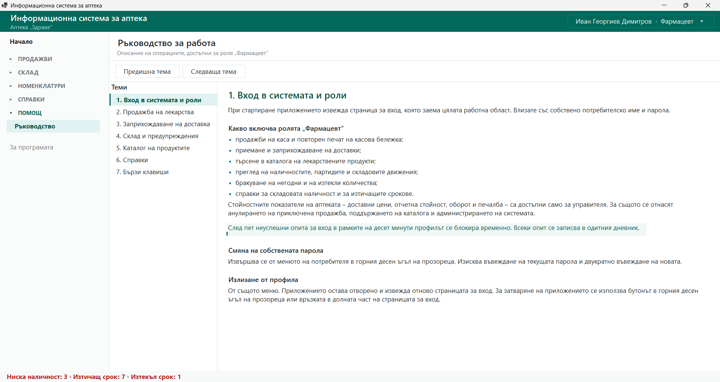
Фигура 35. Вградено ръководство при роля „Фармацевт“
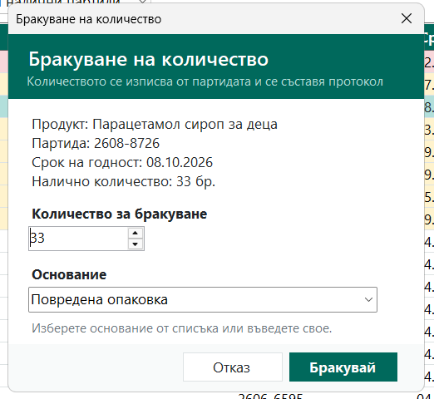
Фигура 36. Диалогов прозорец за бракуване на количество
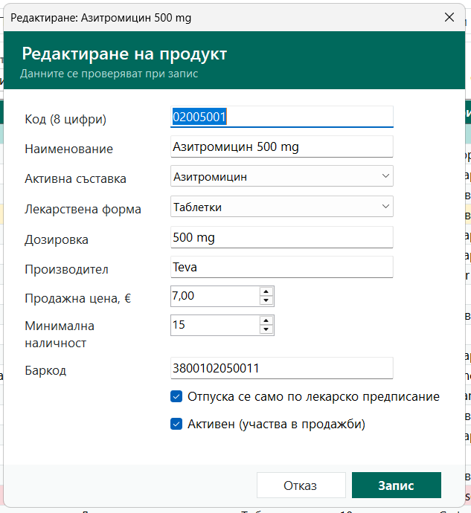
Фигура 37. Диалогов прозорец за редактиране на продукт
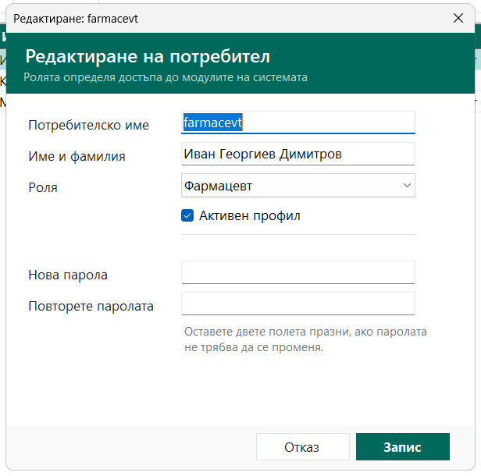
Фигура 38. Диалогов прозорец за редактиране на потребител
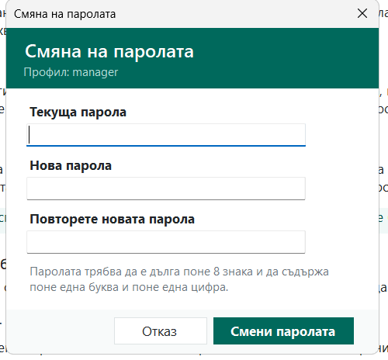
Фигура 39. Диалогов прозорец за смяна на собствената парола

Фигура 40. Меню на потребителя
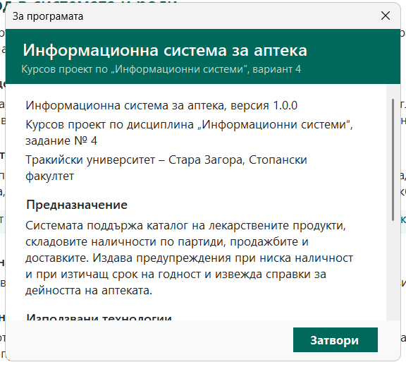
Фигура 41. Прозорец „За програмата“

ПРИЛОЖЕНИЕ № 4
ВНЕДРЯВАНЕ И ЕКСПЛОАТАЦИЯ
Системни изисквания
• Windows 10 версия 1809 (64 бита) или по-нова;
• .NET 9 Desktop Runtime;
• 4 GB оперативна памет и 300 MB свободно дисково пространство;
• разделителна способност 1366 × 768 или по-висока.
Първо стартиране и демонстрационни профили
Приложението не изисква инсталационна програма. При първо стартиране то създава базата от данни, зарежда номенклатурите и каталога и генерира демонстрационна история от доставки и продажби за последните три месеца. Подготовката отнема около петнадесет секунди и се извършва еднократно.
Таблица 29. Демонстрационни потребителски профили
Потребител | Парола | Роля | Име и фамилия
manager | manager123 | Управител | Красимира Тодорова Петрова
farmacevt | farmacevt123 | Фармацевт | Иван Георгиев Димитров
farmacevt2 | farmacevt123 | Фармацевт | Мария Стоянова Илиева

Преминаване към сървър за бази от данни
Изборът на база се извършва във файла appsettings.json. При стойност „Sqlite“ базата е един файл в папката на приложението. За преминаване към MySQL се създава база на сървъра, изпълнява се приложеният скрипт schema_mysql.sql и се променя конфигурационният файл.
{
"Database": {
"Provider": "MySql",
"ConnectionString": "Server=localhost;Port=3306;Database=pharmacy_is;User Id=root;Password=;CharSet=utf8mb4;",
"AutoCreateDatabase": true
}
}
Бързи клавиши
Таблица 30. Бързи клавиши в приложението
Клавиш | Действие
Ctrl + H | Начална страница
Ctrl + N | Нова продажба
Ctrl + R | Регистър на продажбите
Ctrl + S | Складови наличности
Ctrl + D | Нова доставка
Ctrl + M | Каталог на продуктите
F1 | Вградено ръководство
F2 | Поле за търсене на касовия екран
Enter | Добавяне на избрания продукт в сметката
Delete | Премахване на ред от сметката
F9 | Приключване на продажбата

